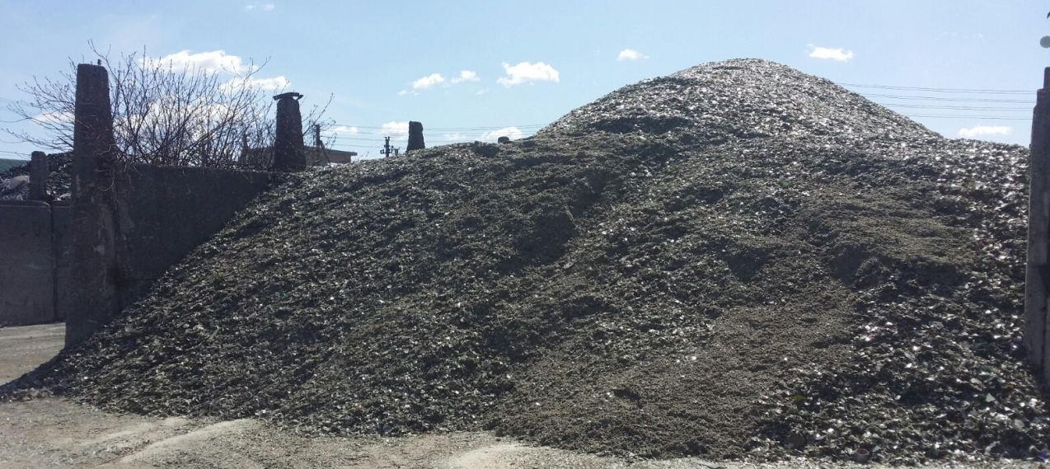
6 pav. Stiklo žaliavos laikymas

Sukaupus optimalų kiekį antrinių žaliavų atliekų:
1) jos bus perduodamos tokių atliekų tvarkymo teisę turintiems fiziniams ir (arba) juridiniams asmenims; ir (arba)
2) vykdomas antrinių žaliavų atliekų paruošimas naudoti, perdirbti rankiniu ir (arba) pusiau automatizuotu, ir (arba) automatizuotu būdu.
Siekiant atskirti skirtingų rūšių antrines žaliavas ir (arba) kitas atliekas, ir (arba) kitas medžiagas rankiniu ir (arba) pusiau automatizuotu, ir (arba) automatizuotu būdu gali būti vykdomas rūšiavimas, ir (arba) smulkinimas, ir (arba) suspaudimas, ir (arba) atskyrimas, ir (arba) kita atliekų apdorojimo veikla.

Antrinių žaliavų atliekų apdorojimas rankiniu būdu gali būti vykdomas taip: antrinių žaliavų atliekos rankiniu būdu rūšiuojamos, siekiant atskirti skirtingų rūšių antrines žaliavas ir (arba) kitas atliekas, ir (arba) kitas medžiagas. Išrūšiuotos antrinių žaliavų atliekos gali būti suspaudžiamos (jei reikia).
Antrinių žaliavų atliekų apdorojimas pusiau automatizuotu būdu gali būti vykdomas taip: antrinių žaliavų atliekos rankiniu būdu rūšiuojamos, siekiant atskirti skirtingų rūšių antrines žaliavas ir (arba) kitas atliekas, ir (arba) kitas medžiagas. Išrūšiuotos antrinių žaliavų atliekos gali būti tiekiamos į atliekų apdorojimo įrenginį, kur (pagal poreikį) smulkintuvo pagalba smulkinamos (žr. 7 pav.) ir (arba) separatoriaus pagalba atskiriamos, ir (arba) preso pagalba suspaudžiamos.

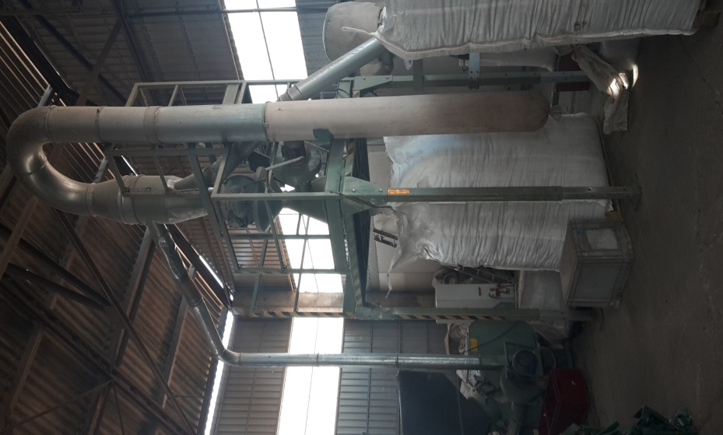
7 pav. Plastiko malimo įrenginys

Antrinių žaliavų atliekų apdorojimas automatizuotu būdu gali būti vykdomas taip: atliekų apdorojimo įrenginyje antrinių žaliavų atliekos juodųjų ir (ar) spalvotųjų metalų separatorių ir (arba) optinių separatorių, ir (arba) sietų, ir (arba) kitų mechanizmų pagalba (pagal poreikį) išrūšiuojamos, atskiriant antrines žaliavas pagal rūšis, ir (arba) sudėtį, ir (arba) spalvas, ir (arba) kitus parametrus ir kriterijus. Išrūšiuotos antrinių žaliavų atliekos atliekų apdorojimo įrenginyje, (pagal poreikį) smulkintuvo pagalba smulkinamos, ir (arba) smulkintuvo pagalba supjaustomos, ir (arba) separatoriaus pagalba atskiriamos, ir (arba) preso pagalba suspaudžiamos (žr. 8 pav.).

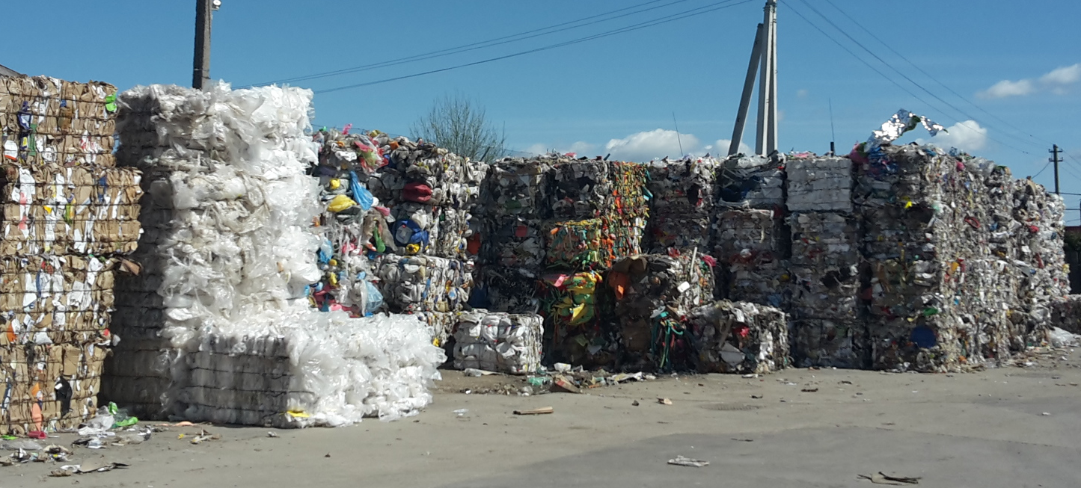
8 pav. Suspaustos antrinės žaliavos laikymas

Antrinių žaliavų atliekų apdorojimo rankinio, pusiau automatinio ar automatinio proceso metu susidaro ir ateityje susidarys tos pačios popieriaus ir kartono, stiklo, plastikų, medienos, metalų, tekstilės ir kitos mechaninio atliekų apdorojimo atliekos.
Apdorotos atliekos:
1) Vadovaujantis Atliekų tvarkymo taisyklėse atliekų laikymui nustatytais reikalavimais laikomos atitinkamose pastatų su uždaromis patalpomis, įrengtomis su vandeniui nelaidžia kieta danga, ir aikštelės (aikštelėse laikomos tik nepavojingos atliekos), įrengtos su atliekose esančioms medžiagoms ir vandeniui nelaidžia kieta danga ir bendra paviršinių nuotekų surinkimo ir valymo sistema, zonose atskirai pagal atliekų rūšį (žr. 8 pav.). Vėliau perduodamos tokių atliekų tvarkymo teisę turintiems fiziniams ir (arba) juridiniams asmenims; ir (arba)
2) naudojamos (perdirbamos) ir vadovaujantis tarptautinių ir (arba) nacionalinių standartų reikalavimais, technologinio proceso metu iš jų bus pagamintas (-ti) produktas (-ai), kuris (-rie):
2.1) naudojamas (-mi) kaip paklausą ar rinką turinti žaliava ir gautas (-ti) vadovaujantis Europos Sąjungos teisės aktu, pagal kurio nuostatas tam tikros konkrečios atliekos nebelaikomos atliekomis; ir (arba)
2.2) naudojamas (-mi) kaip paklausą ar rinką turinti žaliava ir kuriam (-iems) nėra taikomos Europos Sąjungos teisės akto nuostatos, pagal kurias tam tikros konkrečios atliekos nebelaikomos atliekomis, ir atitinka tarptautinio ar nacionalinio standarto arba pramonės ar pirkėjo specifikacijos reikalavimus; ir (arba)
2.3) atitinka tarptautinio, nacionalinio ar įmonės standarto ar pirkėjo specifikacijos reikalavimus ir turi paklausą ar rinką, visuotinai naudojamas (-mi) konkretiems tikslams (toliau – Produktas).
Atliekų apdorojimo (perdirbimo) technologinio proceso metu gautas (-ti) Produktas (-ai) bus panaudojamas (-mi) įmonės reikmėms ir (arba) perduodamas (-mi) Lietuvos ir (arba) užsienio fiziniams ir (arba) juridiniams asmenims.
Įmonė numato diegti ir kitus antrinių žaliavų atliekų tvarkymo būdus bei technologijas, atsižvelgiant į atliekų tvarkymo prioritetus aplinkai ir visuomenės sveikatai saugiu būdu, taikydama antrinių žaliavų atliekų tvarkymo geriausiai prieinamus gamybos būdus.
UAB „SUPER MONTES“ planuojamoje nepavojingų atliekų tvarkymo veikloje tvarkomų antrinių žaliavų atliekų kiekiai bei tvarkymo būdai pateikti 2 lentelėje.

Metalo atliekų (juodojo metalo – 12 01 01, 12 01 02, 02 01 10, 16 01 17, 17 04 05, 17 04 07, 19 12 02, 20 01 40, 12 01 99; spalvotojo metalo – 12 01 03, 12 01 04, 16 01 18, 19 12 03, 17 04 01, 17 04 02, 17 04 03, 17 04 04, 17 04 06, 17 04 11) tvarkymas (S1, S2, S502, S504, S509, S6, S7, R4, R12, R13)
Juodojo ir spalvotojo metalo atliekos bus surenkamos iš fizinių, juridinių asmenų ir kitų organizacijų UAB „SUPER MONTES“ ir (arba) atliekų turėtojų transportu bus atvežamos į įmonės eksploatuojamą atliekų tvarkymo veiklavietę ir (arba) priimamos iš fizinių, juridinių asmenų ir kitų organizacijų įmonės eksploatuojamoje atliekų tvarkymo veiklavietėje. Atliekos bus vežamos dengtose transporto priemonėse taip užtikrinant, kad vežamos atliekos ir jų dalys vežimo metu nepatektų į aplinką.
Pristačius metalo atliekas atliekama priimamų atliekų kontrolė, kurios metu tikrinama, ar priimamoje atliekų siuntoje nėra atliekų, kurių įmonė neturi teisės tvarkyti, o taip pat siekiant užtikrinti, kad nebūtų priimamos radiaciją skleidžiančios metalų atliekos, įmonė specialiu įrenginiu atliks radiacinę kontrolę. Atliekų priėmimo metu nustačius, kad priimamoje atliekų siuntoje yra atliekų, kurių įmonė neturi teisės tvarkyti, jos nebus priimamos. Jeigu atliekų priėmimo metu nustatoma, kad atliekas įmonė turi teisę tvarkyti, tuomet atliekos priimamos, pasveriamos svarstyklėmis, turinčiomis galiojančią metrologinę patikrą, iškraunamos, rūšiuojamos ir vadovaujantis Atliekų tvarkymo taisyklėse atliekų laikymui nustatytais reikalavimais laikomos atitinkamose pastatų su uždaromis patalpomis, įrengtomis su vandeniui nelaidžia kieta danga, ir aikštelės (aikštelėse laikomos tik nepavojingos atliekos), įrengtos su atliekose esančioms medžiagoms ir vandeniui nelaidžia kieta danga ir bendra paviršinių nuotekų surinkimo ir valymo sistema, zonose atskirai pagal atliekų rūšį.
Nepavojingos spalvotojo ir juodojo metalo atliekos bus tvarkomos vadovaujantis LR ūkio ministro 2010 m. rugsėjo 6 d. įsakymu Nr. 4-678 patvirtintomis „Netauriųjų metalo laužo ir atliekų apskaitos ir saugojimo taisyklėmis“ ir „Netauriųjų metalų laužo ir atliekų supirkimo vietų įrengimo reikalavimais“, LR ūkio ministro 2002 vasario 28 d. įsakymu Nr. 77 patvirtintu „Draudžiamųjų supirkti netauriųjų metalo laužo ir atliekų sąrašu“.

Sukaupus optimalų kiekį metalo atliekų:
1) jos bus perduodamos tokių atliekų tvarkymo teisę turintiems fiziniams ir (arba) juridiniams asmenims; ir (arba)
2) siekiant atskirti sudedamąsias dalis, kurios pagamintos iš skirtingų metalo ir (arba) kitų medžiagų rūšių, rankiniu būdu, naudojant įvairius įrankius (hidraulinės žirklės ir (arba), atsuktuvai, ir (arba) plaktukai, ir (arba) viniatraukiai, ir (arba) replės, ir (arba) pjaustymo, ir (arba) karpymo, ir (arba) kiti įrankiai) ir (arba) automatizuotu būdu, naudojant įvairią įrangą (metalų separatorius (-iai), ir (arba) kita automatizuota įranga) vykdomas atliekų rūšiavimas, ir (arba) suspaudimas, ir (arba) atskyrimas, ir (arba) kita atliekų apdorojimo veikla. Metalo atliekų paruošimo naudoti metu susidaro juodųjų metalų atliekos ir (arba) spalvotųjų metalų atliekos, ir (arba) kitos rūšiavimo ir mechaninio apdorojimo atliekos.

Apdorotos atliekos:
1) vadovaujantis Atliekų tvarkymo taisyklėse atliekų laikymui nustatytais reikalavimais laikomos atitinkamose pastatų su uždaromis patalpomis, įrengtomis su vandeniui nelaidžia kieta danga, ir aikštelės (aikštelėse laikomos tik nepavojingos atliekos), įrengtos su atliekose esančioms medžiagoms ir vandeniui nelaidžia kieta danga ir bendra paviršinių nuotekų surinkimo ir valymo sistema, zonose atskirai pagal atliekų rūšį (spalvotieji metalai, juodieji metalai ir pan.). Apdorotos atliekos bus perduodamos tokių atliekų tvarkymo teisę turintiems fiziniams ir (arba) juridiniams asmenims; ir (arba)
2) naudojamos (perdirbamos) ir vadovaujantis tarptautinių ir (arba) nacionalinių standartų reikalavimais, technologinio proceso metu iš jų pagaminamas (-ti) produktas (-ai), kuris (-rie):
2.1) yra naudojamas (-mi) kaip paklausą ar rinką turinti žaliava ir yra gautas (-ti) vadovaujantis Europos Sąjungos teisės aktu, pagal kurio nuostatas tam tikros konkrečios atliekos nebelaikomos atliekomis; ir (arba)
2.2) naudojamas (-mi) kaip paklausą ar rinką turinti žaliava ir kuriam (-iems) nėra taikomos Europos Sąjungos teisės akto nuostatos, pagal kurias tam tikros konkrečios atliekos nebelaikomos atliekomis, ir atitinka tarptautinio ar nacionalinio standarto arba pramonės ar pirkėjo specifikacijos reikalavimus; ir (arba)
2.3) atitinka tarptautinio, nacionalinio ar įmonės standarto ar pirkėjo specifikacijos reikalavimus ir turi paklausą ar rinką, visuotinai naudojamas (-mi) konkretiems tikslams (toliau – Produktas).
Atliekų tvarkymo metu susidaro juodųjų metalų atliekos ir (arba) spalvotųjų metalų atliekos, ir (arba) kitos rūšiavimo ir mechaninio apdorojimo atliekos, ir (arba) Produktas (-ai). Atliekų apdorojimo metu susidariusios juodųjų metalų atliekos, spalvotųjų metalų atliekos ir kitos atliekos, vadovaujantis Atliekų tvarkymo taisyklėse atliekų laikymui nustatytais reikalavimais bus laikomos atitinkamose pastatų su uždaromis patalpomis, įrengtomis su vandeniui nelaidžia kieta danga, ir aikštelės (aikštelėse laikomos tik nepavojingos atliekos), įrengtos su atliekose esančioms medžiagoms ir vandeniui nelaidžia kieta danga ir bendra paviršinių nuotekų surinkimo ir valymo sistema, zonose atskirai pagal atliekų rūšį (spalvotieji metalai, juodieji metalai ir pan.). Susidariusios atliekos bus perduodamos tokių atliekų tvarkymo teisę turintiems fiziniams ir (arba) juridiniams asmenims.
Atliekų naudojimo (perdirbimo) technologinio proceso metu gautas (-ti) Produktas (-ai) bus panaudojamas (-mi) įmonės reikmėms ir (arba) perduodamas (-mi) Lietuvos ir (arba) užsienio fiziniams ir (arba) juridiniams asmenims.
UAB „SUPER MONTES“ planuojamoje nepavojingų atliekų tvarkymo veikloje tvarkomų juodojo ir spalvotojo metalo atliekų kiekiai bei tvarkymo būdai pateikti 2 lentelėje.

Elektros ir elektroninės įrangos atliekų (16 02 14, 16 02 16, 20 01 36) ir fotografijos pramonės (09 01 10) atliekų tvarkymas (S1, S2, S502, S6, S7, R12, R13)
UAB „SUPER MONTES“ surenka tik nepavojingas elektros ir elektroninės įrangos atliekas. Elektros ir elektroninės įrangos atliekos bus surenkamos iš fizinių, juridinių asmenų ir kitų organizacijų UAB „SUPER MONTES“ ir (arba) atliekų turėtojų transportu bus atvežamos į įmonės eksploatuojamą atliekų tvarkymo veiklavietę ir (arba) priimamos iš fizinių, juridinių asmenų ir kitų organizacijų įmonės eksploatuojamoje atliekų tvarkymo veiklavietėje. Atliekos bus vežamos dengtose transporto priemonėse taip užtikrinant, kad vežamos atliekos ir jų dalys vežimo metu nepatektų į aplinką.
Pristačius elektros ir elektroninės įrangos (toliau ir – EEĮ) atliekas bus atliekama priimamų atliekų kontrolė, kurios metu tikrinama, ar priimamoje atliekų siuntoje nėra atliekų, kurių įmonė neturi teisės tvarkyti. EEĮ atliekų priėmimo metu nustačius, kad priimamoje atliekų siuntoje yra atliekų, kurių įmonė neturi teisės tvarkyti, jos nebus priimamos.
Jeigu atliekų priėmimo metu nustatoma, kad atliekas įmonė turi teisę tvarkyti, tuomet atliekos bus priimamos, pasveriamos svarstyklėmis, turinčiomis galiojančią metrologinę patikrą, iškraunamos, rūšiuojamos ir laikomos atitinkamose pastatų su uždaromis patalpomis, įrengtomis su atliekose esančioms medžiagoms ir vandeniui nelaidžia kieta danga, ir aikštelės (aikštelėse laikomos tik nepavojingos atliekos), įrengtos su vandeniui nelaidžia kieta danga ir bendra paviršinių nuotekų surinkimo ir valymo sistema, zonose (žr. 9 pav.) atskirai pagal atliekų rūšį. Atliekų laikymo talpos bus atsparios atliekų poveikiui, nereaguos su šiomis atliekomis ar jų komponentais ir bus sukonstruotos ir pagamintos taip, kad jose esantys atliekų likučiai negalėtų išsipilti, išsibarstyti, išgaruoti ar kitaip patekti į aplinką.

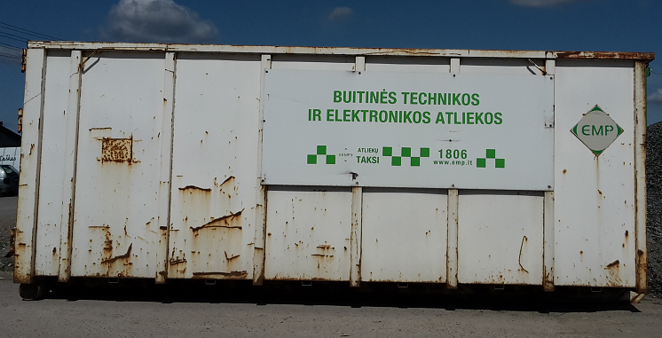
9 pav. Elektros ir elektroninės įrangos atliekų laikymo konteineris

EEĮ atliekos bus tvarkomos vadovaujantis LR aplinkos ministro 2004 m. rugsėjo 10 d. įsakymu Nr. D1-481 patvirtintose „Elektros ir elektroninės įrangos bei jos atliekų tvarkymo taisyklėse“ nustatytais reikalavimais. Įmonė pirmiausia įvertina, ar atskirai surinkta neišardyta elektros ir elektroninės įranga, jos medžiagos ir (ar) dalys bus tinkamos pakartotiniam naudojimui, ir, jei tinkamos, perduoda jas naudoti pakartotinai.
Pastato uždarose patalpose, įrengtose su atliekose esančioms medžiagoms ir vandeniui nelaidžia kieta danga, atliekų apdorojimo vietose, bus įrengti šie įrenginiai ir priemonės:
- Svarstyklės, turinčios galiojančią metrologinę patikrą, priimamų ir apdorotų atliekų svoriui nustatyti;
- išrūšiuotų elektros ir elektroninės įrangos dalių laikymo priemonės (konteineriai, stelažai, lentynos ir kitos);
- Įvairūs rankinio apdorojimo įrankiai (hidraulinės žirklės, atsuktuvai, plaktukai, viniatraukiai, replės, pjaustymo, karpymo ir kiti įrankiai).

Sukaupus optimalų kiekį EEĮ atliekų, jos bus:
1) perduodamos tokių atliekų tvarkymo teisę turintiems fiziniams ir (arba) juridiniams asmenims; ir (arba)
2) apdorojamos pagal kategorijas, nurodytas Elektros ir elektroninės įrangos bei jos atliekų tvarkymo taisyklėse. Jeigu nustatoma, kad EEĮ atliekos bus sunkiai išrūšiuojamos – atliekos perduodamos tokių atliekų tvarkymo teisę turintiems fiziniams ir (arba) juridiniams asmenims.
Įmonė UAB „SUPER MONTES“ surinks tik nepavojingas EEĮ atliekas, kurios bus paruošiamos naudoti rankiniu ir (arba) automatizuotu būdu. Rankiniu būdu, naudojant įvairius įrankius (hidraulinės žirklės ir (arba), atsuktuvai, ir (arba) plaktukai, ir (arba) viniatraukiai, ir (arba) replės, ir (arba) pjaustymo, ir (arba) karpymo, ir (arba) kiti įrankiai), siekiant atskirti EEĮ sudedamąsias dalis, kurios pagamintos iš įvairių skirtingų medžiagų, bus vykdomas atliekų rūšiavimas ir (arba) kita atliekų apdorojimo veikla.
EEĮ atliekų ir fotografijos atliekų paruošimo (rūšiavimo) naudoti metu susidarys: vienkartiniai fotoaparatai be baterijų atliekos, nebenaudojama įranga, nenurodyta 16 02 09–16 02 13, sudedamosios dalys, išimtos iš nebenaudojamos įrangos, nenurodytos 16 02 15, nebenaudojama elektros ir elektroninė įranga, nenurodyta 20 01 21, 20 01 23 ir 20 01 35 pozicijos.
Paruoštos naudoti EEĮ atliekos vadovaujantis Atliekų tvarkymo taisyklėse laikymui, įskaitant pakavimą ir ženklinimą, nustatytais reikalavimais, laikomos atitinkamose pastatų su uždaromis patalpomis, įrengtomis su atliekose esančiomis medžiagomis ir vandeniui nelaidžia kieta danga, ir aikštelės (aikštelėse laikomos tik nepavojingos atliekos), įrengtos su atliekose esančioms medžiagoms ir vandeniui nelaidžia kieta danga ir bendra paviršinių nuotekų surinkimo ir valymo sistema, zonose atskirai pagal atliekų rūšį. Sukaupus ekonomiškai optimalų atliekų kiekį jos bus perduodamos tokių atliekų tvarkymo teisę turintiems fiziniams ir (arba) juridiniams asmenims; ir (arba)
Įmonė numato ir kitus EEĮ atliekų tvarkymo būdus bei technologijas, atsižvelgiant į atliekų tvarkymo prioritetus aplinkai ir visuomenės sveikatai saugiu būdu, taikydama EEĮ atliekų tvarkymo geriausiai prieinamus gamybos būdus.
UAB „SUPER MONTES“ planuojamoje nepavojingų atliekų tvarkymo veikloje tvarkomų elektros ir elektroninės įrangos atliekų kiekiai bei tvarkymo būdai pateikti 2 lentelėje.

Baterijų ir akumuliatorių atliekų (16 06 04, 16 06 05, 20 01 34) tvarkymas (S1, S2, S502, R12, R13)
UAB „SUPER MONTES“ surenka tik nepavojingas baterijų ir akumuliatorių atliekas. Baterijų ir akumuliatorių atliekos bus surenkamos iš fizinių, juridinių asmenų ir kitų organizacijų UAB „SUPER MONTES“ ir (arba) atliekų turėtojų eksploatuojamą atliekų tvarkymo veiklavietę ir (arba) priimamos iš fizinių, juridinių asmenų ir kitų organizacijų įmonės eksploatuojamoje atliekų tvarkymo veiklavietėje. Atliekos bus vežamos dengtose transporto priemonėse taip užtikrinant, kad vežamos atliekos ir jų dalys vežimo metu nepatektų į aplinką.
Pristačius baterijų ir akumuliatorių atliekas atliekama priimamų atliekų kontrolė, kurios metu bus tikrinama, ar priimamoje atliekų siuntoje nėra atliekų, kurių įmonė neturi teisės tvarkyti. Atliekų priėmimo metu nustačius, kad priimamoje atliekų siuntoje yra atliekų, kurių įmonė neturi teisės tvarkyti, jos bus nepriimamos.
Jeigu baterijų ir akumuliatorių atliekų priėmimo metu nustatoma, kad atliekas įmonė turi teisę tvarkyti, tuomet atliekos bus priimamos, pasveriamos svarstyklėmis, turinčiomis galiojančią metrologinę patikrą, iškraunamos, rūšiuojamos ir vadovaujantis Atliekų tvarkymo taisyklėse nustatytais reikalavimais laikomos atitinkamose pastatų su uždaromis patalpomis, įrengtomis su atliekose esančioms medžiagoms ir vandeniui nelaidžia kieta danga, ir aikštelės (aikštelėse laikomos tik nepavojingos atliekos), įrengtos su vandeniui nelaidžia kieta danga ir bendra paviršinių nuotekų surinkimo ir valymo sistema, zonose atskirai pagal atliekų rūšį.
Baterijų ir akumuliatorių atliekos bus tvarkomos vadovaujantis LR aplinkos ministro 2001 m. gruodžio 21 d. įsakymu Nr. 625 patvirtintose „Baterijų ir akumuliatorių bei baterijų ir akumuliatorių atliekų tvarkymo taisyklėse“ nustatytais reikalavimais. Baterijų ir akumuliatorių atliekos bus surenkamos atskirai tam skirtuose konteineriuose, statinėse, dėžutėse ar kitokiose talpyklose ir nemaišomos su kitomis atliekomis, kad juose esančios atliekos nepatektų į aplinką ir į juos nepatektų krituliai. Talpyklos baterijų ir akumuliatorių atliekoms surinkti bus atsparios baterijų ir akumuliatorių atliekose esantiems skysčiams.
Baterijų ir akumuliatorių atliekų laikymo zonose bus:
● svarstyklės, turinčios galiojančią metrologinę patikrą, atliekų svoriui nustatyti;
● baterijų ir akumuliatorių atliekose esantiems skysčiams, valymo priemonėms, vandeniui nepralaidi ir atspari paviršiaus danga;
● išsiliejusių skysčių surinkimo priemonės (sorbentai ir kitos).
Sukaupus optimalų kiekį baterijų ir akumuliatorių atliekų:
1) siekiant atskirti baterijų ir akumuliatorių atliekas pagal rūšis, sudėtį ir (arba) kitus kriterijus rankiniu ir (arba) automatizuotu būdu gali būti vykdomas atliekų paruošimas naudoti: rūšiavimas ir (arba)
2) jos bus perduodamos tokių atliekų tvarkymo teisę turintiems fiziniams ir (arba) juridiniams asmenims.
Vadovaujantis Atliekų tvarkymo taisyklėse atliekų laikymui nustatytais reikalavimais paruoštos naudoti baterijų ir akumuliatorių atliekos bus laikomos atitinkamose pastatų su uždaromis patalpomis, įrengtomis su atliekose esančioms medžiagoms ir vandeniui nelaidžia kieta danga, aikštelės (aikštelėse laikomos tik nepavojingos atliekos), įrengtos su vandeniui nelaidžia kieta danga ir bendra paviršinių nuotekų surinkimo ir valymo sistema, zonose atskirai pagal atliekų rūšį. Vėliau šios atliekos perduodamos tokių atliekų tvarkymo teisę turintiems fiziniams ir (arba) juridiniams asmenims.
Įmonė numato, kad gali būti naudojami ir kiti baterijų ir akumuliatorių atliekų tvarkymo būdai bei technologijos, atsižvelgiant į Europos Sąjungos geriausių prieinamų gamybos būdų informaciniuose dokumentuose nustatytus aplinkos apsaugos, visuomenės sveikatos saugos ir atliekų tvarkymo reikalavimus.
UAB „SUPER MONTES“ planuojamoje nepavojingų atliekų tvarkymo veikloje tvarkomų baterijų ir akumuliatorių atliekų kiekiai bei tvarkymo būdai pateikti 2 lentelėje.

Mišrių komunalinių atliekų (20 01 41, 20 01 99, 20 02 03, 20 03 01, 20 03 02, 20 03 03) tvarkymas (S1, S2, S502, R12, R13); odos, kailių ir tekstilės pramonės atliekų (04 02 09, 04 01 99, 04 02 99, 19 12 08, 20 01 11, 20 01 10) tvarkymas (S1, S2, S502, S6, S7, R12, R13); įvairaus atliekų apdorojimo atliekų (19 12 09, 19 12 10, 19 02 03, 19 02 10, 19 05 01, 19 05 02, 19 05 03, 19 05 99) tvarkymas (S1, S2, S502, R12, R13);
UAB „SUPER MONTES“ surenka tik nepavojingas mišrių komunalinių; odos, kailių ir tekstilės pramonės; įvairaus atliekų apdorojimo atliekas. Mišrių komunalinių; odos, kailių ir tekstilės pramonės; įvairaus atliekų apdorojimo atliekos bus surenkamos iš fizinių, juridinių asmenų ir kitų organizacijų UAB „SUPER MONTES“ ir (arba) atliekų turėtojų transportu, atvežamos į įmonės eksploatuojamą atliekų tvarkymo veiklavietę ir (arba) priimamos iš fizinių, juridinių asmenų ir kitų organizacijų įmonės eksploatuojamoje atliekų tvarkymo veiklavietėje. Atliekos bus vežamos dengtose transporto priemonėse taip užtikrinant, kad vežamos atliekos ir jų dalys vežimo metu nepatektų į aplinką.
Pristačius mišrių komunalinių; odos, kailių ir tekstilės pramonės; įvairaus atliekų apdorojimo atliekas bus atliekama priimamų atliekų kontrolė, kurios metu tikrinama, ar priimamoje atliekų siuntoje nėra atliekų, kurių įmonė neturi teisės tvarkyti. Atliekų priėmimo metu nustačius, kad priimamoje atliekų siuntoje yra atliekų, kurių įmonė neturi teisės tvarkyti, jos bus nepriimamos.
Mišrių komunalinių; odos, kailių ir tekstilės pramonės; įvairaus atliekų apdorojimo atliekų priėmimo metu nustatoma, kad atliekas įmonė turi teisę tvarkyti, tuomet atliekos bus priimamos, pasveriamos svarstyklėmis, turinčiomis galiojančią metrologinę patikrą, iškraunamos (žr. 10 pav.), rūšiuojamos ir laikomos atitinkamose pastatų su uždaromis patalpomis, įrengtomis su atliekose esančioms medžiagoms ir vandeniui nelaidžia kieta danga, ir aikštelės (aikštelėse laikomos tik nepavojingos atliekos), įrengtos su vandeniui nelaidžia kieta danga ir bendra paviršinių nuotekų surinkimo ir valymo sistema, zonose atskirai pagal atliekų rūšį.
Ateityje planuojama rekonstruoti kelis UAB „SUPER MONTES“ teritorijoje esančius nepavojingų atliekų laikymo sandėlius bei siekiant išvengti neigiamo poveikio aplinkai bus įrengti bortai mišrių komunalinių ir kitų atliekų atskyrimui, esant reikalui bus įrengtos pastogės nepavojingų atliekų laikymui.

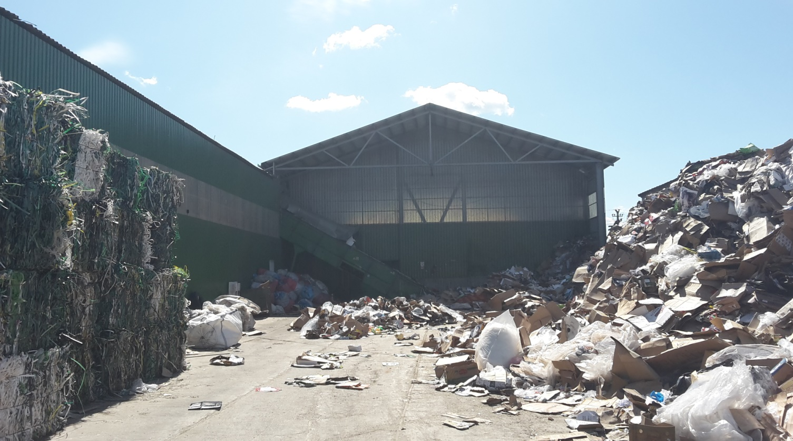
10 pav. Gaunamų mišrių pakuočių iškrovimo vieta

Sukaupus optimalų kiekį mišrių komunalinių; odos, kailių ir tekstilės pramonės; įvairaus atliekų apdorojimo atliekų:
1) jos bus perduodamos tokių atliekų tvarkymo teisę turintiems fiziniams ir (arba) juridiniams asmenims; ir (arba)
2) siekiant atskirti skirtingų rūšių atliekas (odą, kailį ar tekstilę, metalines, plastikines ar kitokias apdailos detales, popierių, plastiką, stiklą, metalą, medį, tekstilę, skysčius ir t. t.), rankiniu būdu ir (arba) automatizuotu būdu, naudojant įvairią įrangą (metalų separatorius (-iai) ir (arba) kitą automatizuotą įrangą) bus vykdomas atliekų rūšiavimas (žr. 11-12 pav.) ir (arba) atskyrimas (žr. 13 pav.), ir (arba) kita atliekų apdorojimo veikla (žr. 14-15 pav.).

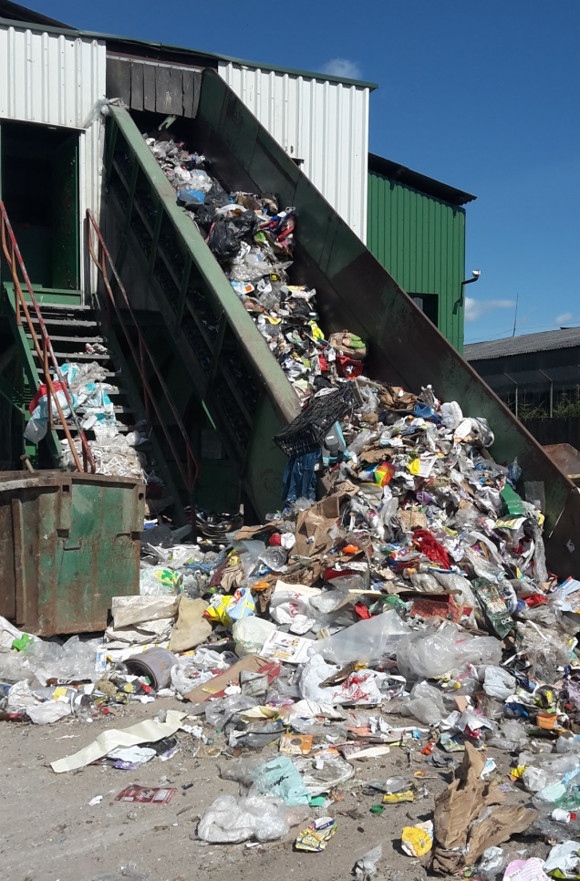
11 pav. Mišrių komunalinių atliekų rūšiavimo įkrovimo bunkeris

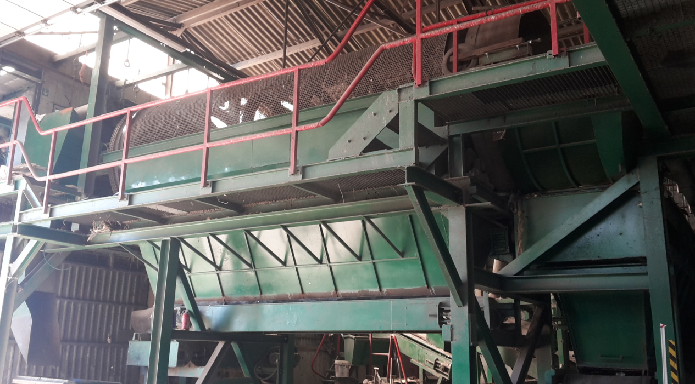
12 pav. Mišrių komunalinių atliekų rūšiavimo linija

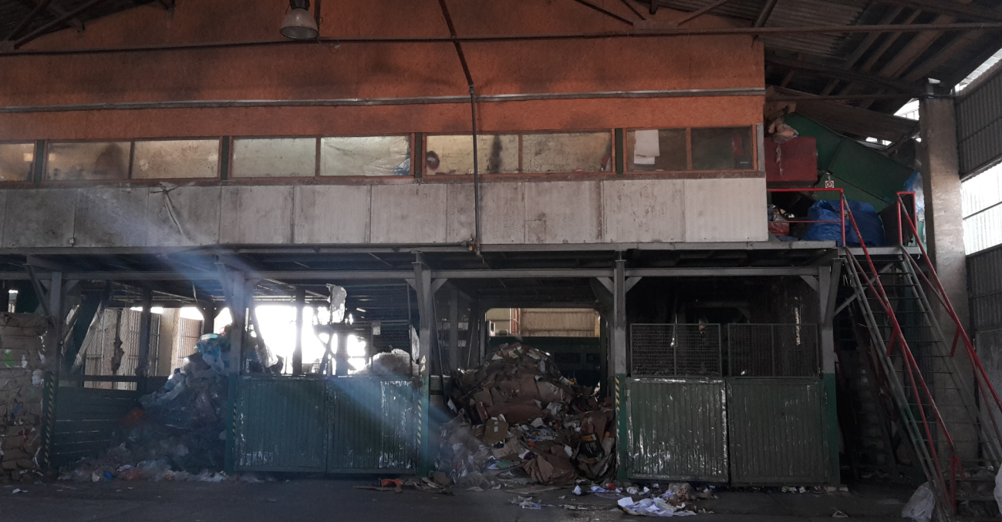
13 pav. Mišrių komunalinių; mišrių pakuočių rūšiavimas ir atskyrimas

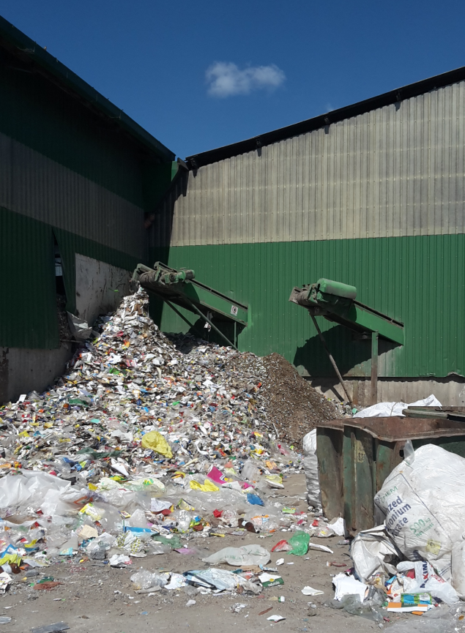
14 pav. Mišrių komunalinių atliekų rūšiavimas ir atskyrimas

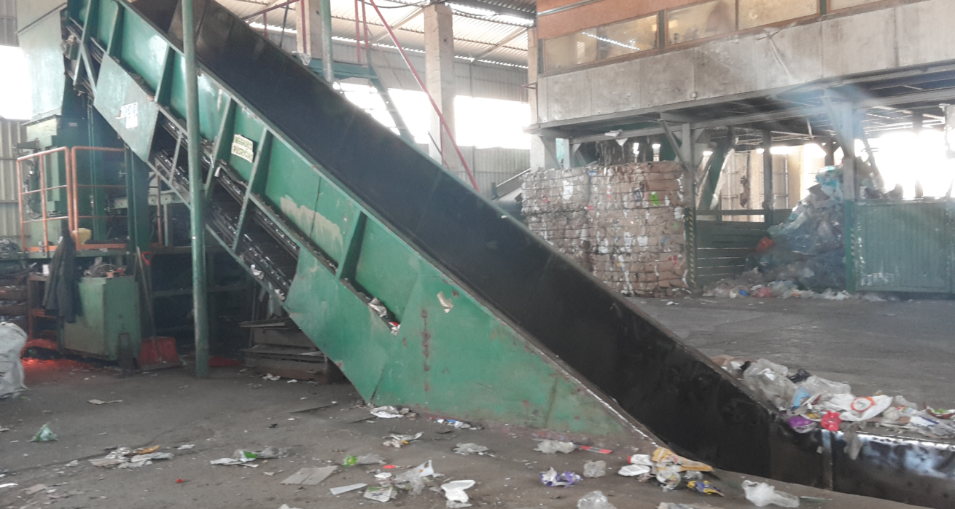
15 pav. Mišrių pakuočių presavimo įrenginys

Mišrių komunalinių; odos, kailių ir tekstilės pramonės; įvairaus atliekų apdorojimo atliekų paruošimo naudoti metu susidaro ir ateityje susidarys tos pačios mišrių komunalinių; odos, kailių ir tekstilės pramonės; įvairaus atliekų apdorojimo atliekos ir (arba) kitos rūšiavimo ir mechaninio apdorojimo atliekos.
Vadovaujantis Atliekų tvarkymo taisyklėse atliekų laikymui nustatytais reikalavimais paruoštos naudoti atliekos bus laikomos atitinkamose pastatų su uždaromis patalpomis, įrengtomis su vandeniui nelaidžia kieta danga, ir aikštelės (aikštelėse laikomos tik nepavojingos atliekos), įrengtos su atliekose esančioms medžiagoms ir vandeniui nelaidžia kieta danga ir bendra paviršinių nuotekų surinkimo ir valymo sistema, zonose atskirai pagal atliekų rūšį (spalvotieji metalai, juodieji metalai ir pan.). Vėliau atliekos bus perduodamos tokių atliekų tvarkymo teisę turintiems fiziniams ir (arba) juridiniams asmenims.
Įmonė numato, kad gali būti naudojami ir kiti atliekų apdorojimo ir perdirbimo būdai bei technologijos, atsižvelgiant į Europos Sąjungos geriausių prieinamų gamybos būdų informaciniuose dokumentuose nustatytus aplinkos apsaugos, visuomenės sveikatos saugos ir atliekų tvarkymo reikalavimus.
UAB „SUPER MONTES“ planuojamoje nepavojingų atliekų tvarkymo veikloje tvarkomų mišrių komunalinių atliekų; odos, kailių ir tekstilės pramonės; įvairaus atliekų apdorojimo atliekų kiekiai bei tvarkymo būdai pateikti 2 lentelėje.

Dažų, lakų, klijų, pigmentų ir kt. cheminių preparatų gamybos ir naudojimo atliekų (08 01 20, 08 01 99, 20 01 28, 08 02 99, 08 04 99, 04 02 17) tvarkymas (S1, S2, S502, S509, R12, R13)
UAB „SUPRE MONTES“ priima tik nepavojingas dažų, lakų, klijų, pigmentų ir kt. cheminių preparatų gamybos ir naudojimo atliekas. Dažų, lakų, klijų, pigmentų ir kt. cheminių preparatų gamybos ir naudojimo atliekos bus surenkamos iš fizinių, juridinių asmenų ir kitų organizacijų UAB „SUPER MONTES“ ir (arba) atliekų turėtojų transportu ir atvežamos į įmonės eksploatuojamą atliekų tvarkymo veiklavietę ir (arba) priimamos iš fizinių, juridinių asmenų ir kitų organizacijų įmonės eksploatuojamoje atliekų tvarkymo veiklavietėje. Atliekos bus vežamos dengtose transporto priemonėse taip užtikrinant, kad vežamos atliekos ir jų dalys vežimo metu nepatektų į aplinką.
Pristačius dažų, lakų, klijų, pigmentų ir kt. cheminių preparatų gamybos ir naudojimo atliekas bus atliekama priimamų atliekų kontrolė, kurios metu tikrinama, ar priimamoje atliekų siuntoje nėra atliekų, kurių įmonė neturi teisės tvarkyti. Atliekų priėmimo metu nustačius, kad priimamoje atliekų siuntoje yra atliekų, kurių įmonė neturi teisės tvarkyti, jos nebus priimamos.
Jeigu dažų, lakų, klijų, pigmentų ir kt. cheminių preparatų gamybos ir naudojimo atliekų priėmimo metu nustatoma, kad atliekas įmonė turi teisę tvarkyti, tuomet atliekos bus priimamos, pasveriamos svarstyklėmis, turinčiomis galiojančią metrologinę patikrą, iškraunamos, rūšiuojamos ir laikomos atitinkamose pastatų su uždaromis patalpomis, įrengtomis su atliekose esančioms medžiagoms ir vandeniui nelaidžia kieta danga, ir aikštelės (aikštelėse laikomos tik nepavojingos atliekos), įrengtos su vandeniui nelaidžia kieta danga ir bendra paviršinių nuotekų surinkimo ir valymo sistema, zonose atskirai pagal atliekų rūšį. Atliekų tvarkymo taisyklėse atliekų laikymui nustatytais reikalavimais: atliekų laikymo talpos bus atsparios atliekų poveikiui, nereaguos su šiomis atliekomis ar jų komponentais ir bus sukonstruotos ir pagamintos taip, kad jose esantys atliekų likučiai negalėtų išsipilti, išsibarstyti, išgaruoti ar kitaip patekti į aplinką. Atliekų laikymo talpų dangčiai ir kamščiai bus tvirti ir sandarūs, sukonstruoti ir pagaminti taip, kad juos būtų galima saugiai atidaryti ir uždaryti, kad jie laikymo, perkėlimo metu nesutrūktų, neatsilaisvintų, neatsidarytų ir juose esančios medžiagos nepatektų į aplinką.
Sukaupus optimalų kiekį dažų, lakų, klijų, pigmentų ir kt. cheminių preparatų gamybos ir naudojimo atliekų:
1) jos bus perduodamos tokių atliekų tvarkymo teisę turintiems fiziniams ir (arba) juridiniams asmenims; ir (arba)
2) siekiant atskirti dažų, lakų, klijų, pigmentų ir kt. cheminių preparatų gamybos ir naudojimo atliekas pagal rūšis, sudėtį ir (arba) kitus kriterijus rankiniu ir (arba) automatizuotu būdu gali būti vykdomas atliekų rūšiavimas ir (arba) atskyrimas, ir (arba) kita atliekų apdorojimo veikla.
Apdorotos atliekos bus laikomos atitinkamose pastatų su uždaromis patalpomis, įrengtomis su atliekose esančioms medžiagoms nelaidžia kieta danga, ir aikštelės (aikštelėse laikomos tik nepavojingos atliekos įrengtos su vandeniui nelaidžia kieta danga ir bendra paviršinių nuotekų surinkimo ir valymo sistema, zonose atskirai pagal atliekų rūšį. Atliekų tvarkymo taisyklėse atliekų laikymui nustatytais reikalavimais: atliekų laikymo talpos bus atsparios atliekų poveikiui, nereaguoja su šiomis atliekomis ar jų komponentais, bus sukonstruotos ir pagamintos taip, kad jose esantys atliekų likučiai negalėtų išsipilti, išsibarstyti, išgaruoti ar kitaip patekti į aplinką. Atliekų laikymo talpų dangčiai ir kamščiai bus tvirti ir sandarūs, sukonstruoti ir pagaminti taip, kad juos būtų galima saugiai atidaryti ir uždaryti, kad jie laikymo, perkėlimo metu nesutrūktų, neatsilaisvintų, neatsidarytų ir juose esančios medžiagos nepatektų į aplinką.
Sukaupus optimalų kiekį atliekų jos bus perduodamos tokių atliekų tvarkymo teisę turintiems fiziniams ir (arba) juridiniams asmenims.
Įmonė numato diegti ir kitus dažų, lako, organinių tirpiklių atliekų tvarkymo būdus bei technologijas, atsižvelgiant į atliekų tvarkymo prioritetus aplinkai ir visuomenės sveikatai saugiu būdu, taikydama dažų, lakų, klijų, pigmentų ir kt. cheminių preparatų gamybos ir naudojimo atliekų tvarkymo geriausiai prieinamus gamybos būdus.
UAB „SUPER MONTES“ planuojamoje nepavojingų atliekų tvarkymo veikloje tvarkomų dažų, lakų, klijų, pigmentų ir kt. cheminių preparatų gamybos ir naudojimo atliekų kiekiai bei tvarkymo būdai pateikti 2 lentelėje.

Statybinių ir griovimo atliekų (17 05 04, 17 05 06, 17 05 08, 20 02 02, 17 01 01, 17 01 02, 17 01 03, 17 01 07, 17 03 02, 17 06 04, 17 08 02, 17 09 04); karjerų eksploatavimo atliekų (01 04 13, 01 04 99) tvarkymas (S1, S2, S502, S503, R3, R5, R12, R13)
Statybinės ir griovimo atliekos bus surenkamos iš fizinių, juridinių asmenų ir kitų organizacijų UAB „SUPER MONTES“ ir (arba) atliekų turėtojų transportu ir atvežamos į įmonės eksploatuojamą atliekų tvarkymo veiklavietę ir (arba) priimamos iš fizinių, juridinių asmenų ir kitų organizacijų įmonės eksploatuojamoje atliekų tvarkymo veiklavietėje. Atliekos vežamos dengtose transporto priemonėse taip užtikrinant, kad vežamos atliekos ir jų dalys vežimo metu nepatektų į aplinką.
Pristačius statybines ir griovimo atliekas bus atliekama priimamų atliekų kontrolė, kurios metu tikrinama, ar priimamoje atliekų siuntoje nėra atliekų, kurių įmonė neturi teisės tvarkyti. Atliekų priėmimo metu nustačius, kad priimamoje atliekų siuntoje yra atliekų, kurių įmonė neturi teisės tvarkyti, jos nebus priimamos. Jeigu atliekų priėmimo metu nustatoma, kad atliekas įmonė turi teisę tvarkyti, tuomet atliekos bus priimamos, pasveriamos svarstyklėmis, turinčiomis galiojančią metrologinę patikrą, iškraunamos, rūšiuojamos ir vadovaujantis Atliekų tvarkymo taisyklėse atliekų laikymui nustatytais reikalavimais laikomos atitinkamose pastatų su uždaromis patalpomis, įrengtomis su vandeniui nelaidžia kieta danga, ir (arba) aikštelės (aikštelėse laikomos tik nepavojingos atliekos), įrengtos su atliekose esančioms medžiagoms ir vandeniui nelaidžia kieta danga ir bendra paviršinių nuotekų surinkimo ir valymo sistema, zonose atskirai pagal atliekų rūšį.
Nepavojingos statybinės ir griovimo atliekos bus tvarkomos vadovaujantis LR aplinkos ministro 2006 m. gruodžio 29 d. įsakymu Nr. D1-637 patvirtintomis Statybinių atliekų tvarkymo taisyklėmis.
Sukaupus optimalų kiekį statybinių ir griovimo atliekų:
1) jos perduodamos tokių atliekų tvarkymo teisę turintiems fiziniams ir (arba) juridiniams asmenims; ir (arba)
2) siekiant atskirti skirtingas statybines ir griovimo atliekas (betoną, keramiką, bitumines medžiagas ir kt.) automatizuotu būdu, naudojant įvairią įrangą (metalų separatorius (-iai) ir (arba) trupintuvas (-ai), ir (arba) kita automatizuota įranga) vykdomas atliekų rūšiavimas, ir (arba) smulkinimas, ir (arba) atskyrimas, ir (arba) kita atliekų apdorojimo veikla. Statybinių ir griovimo atliekų apdorojimo metu susidarys betono, keramikos, stiklo, metalo, gumos, ir (arba) kitos rūšiavimo ir mechaninio apdorojimo atliekos.
Apdorotos atliekos:
1) laikomos atitinkamose pastatų su uždaromis patalpomis, įrengtomis su vandeniui nelaidžia kieta danga, ir (arba) aikštelės (aikštelėse laikomos tik nepavojingos atliekos), įrengtos su atliekose esančioms medžiagoms ir vandeniui nelaidžia kieta danga ir bendra paviršinių nuotekų surinkimo ir valymo sistema, zonose atskirai pagal atliekų rūšį (spalvotieji metalai, juodieji metalai ir pan.) vadovaujantis Atliekų tvarkymo taisyklėse atliekų laikymui nustatytais reikalavimais ir perduodamos tokių atliekų tvarkymo teisę turintiems fiziniams ir (arba) juridiniams asmenims; ir (arba)
2) naudojamos (perdirbamos) ir vadovaujantis tarptautinių ir (arba) nacionalinių standartų reikalavimais, technologinio proceso metu iš jų pagaminamas (-ti) produktas (-ai), kuris (-rie):
2.1) yra naudojamas (-mi) kaip paklausą ar rinką turinti žaliava ir yra gautas (-ti) vadovaujantis Europos Sąjungos teisės aktu, pagal kurio nuostatas tam tikros konkrečios atliekos nebelaikomos atliekomis; ir (arba)
2.2) naudojamas (-mi) kaip paklausą ar rinką turinti žaliava ir kuriam (-iems) nėra taikomos Europos Sąjungos teisės akto nuostatos, pagal kurias tam tikros konkrečios atliekos nebelaikomos atliekomis, ir atitinka tarptautinio ar nacionalinio standarto arba pramonės ar pirkėjo specifikacijos reikalavimus; ir (arba)
2.3) atitinka tarptautinio, nacionalinio ar įmonės standarto ar pirkėjo specifikacijos reikalavimus ir turi paklausą ar rinką, bus visuotinai naudojamas (-mi) konkretiems tikslams (toliau – Produktas).
Atliekų naudojimo (perdirbimo) technologinio proceso metu gautas (-ti) Produktas (-ai) bus panaudojamas (-mi) įmonės reikmėms ir (arba) parduodamas (-mi) Lietuvos ir (arba) užsienio fiziniams ir (arba) juridiniams asmenims.
UAB „SUPER MONTES“ planuojamoje nepavojingų atliekų tvarkymo veikloje tvarkomų statybinių ir griovimo atliekų kiekiai bei tvarkymo būdai pateikti 2 lentelėje.

Eksploatuoti netinkamų transporto priemonių ardymo atliekų (16 01 22, 16 01 99) tvarkymas (S1, S2, S502, R12, R13)
Eksploatuoti netinkamų transporto priemonių dalys – kitaip neapibrėžtos sudedamosios dalys (bamperiai ir pan.), kitaip neapibrėžtos atliekos.
UAB „SUPER MONTES“ surenka tik nepavojingas eksploatuoti netinkamų transporto priemonių ardymo atliekas.
Eksploatuoti netinkamų transporto priemonių ardymo atliekos bus surenkamos iš fizinių, juridinių asmenų ir kitų organizacijų UAB „SUPER MONTES“ arba atliekų turėtojų transportu ir atvežamos į įmonės eksploatuojamą atliekų tvarkymo veiklavietę. Atliekos vežamos dengtose transporto priemonėse taip užtikrinant, kad vežamos atliekos ir jų dalys vežimo metu nepatektų į aplinką.
Pristačius atliekas bus atliekama priimamų atliekų kontrolė, kurios metu tikrinama, ar priimamoje atliekų siuntoje nėra atliekų, kurių įmonė neturi teisės tvarkyti. Atliekų priėmimo metu nustačius, kad priimamoje atliekų siuntoje yra atliekų, kurių įmonė neturi teisės tvarkyti, jos nebus priimamos. Jeigu atliekų priėmimo metu bus nustatyta, kad atliekas įmonė turi teisę tvarkyti, tuomet atliekos bus priimamos, pasveriamos svarstyklėmis, iškraunamos ir vadovaujantis atliekų tvarkymo taisyklėse atliekų laikymui nustatytais reikalavimais laikomos atitinkamose pastatų su uždaromis patalpomis, įrengtomis su atliekose esančioms medžiagoms nelaidžia kieta danga, ir aikštelės (aikštelėse laikomos tik nepavojingos atliekos), įrengtos su vandeniui nelaidžia kieta danga ir bendra paviršinių nuotekų surinkimo ir valymo sistema, zonose atskirai pagal atliekų rūšį.
Sukaupus optimalų kiekį eksploatuoti netinkamų transporto priemonių ardymo atliekų, siekiant atskirti sudedamąsias dalis, kurios pagamintos iš skirtingų medžiagų, rankiniu būdu bus vykdomas atliekų rūšiavimas ir (arba) kitas atliekų būsenos ar sudėties pakeitimas. Šių paruošimo naudoti metu susidaro ir ateityje susidarys metalų, plastikų ir gumos, sudedamųjų dalių (laidai, kabeliai), kitos apdorojimo atliekos.
Vadovaujantis Atliekų tvarkymo taisyklėse atliekų laikymui nustatytais reikalavimais apdorotos atliekos bus laikomos atitinkamose pastatų su uždaromis patalpomis, įrengtomis su atliekose esančioms medžiagoms nelaidžia kieta danga, ir aikštelės, įrengtos su vandeniui nelaidžia kieta danga ir bendra paviršinių nuotekų surinkimo ir valymo sistema, zonose atskirai pagal atliekų rūšį. Vėliau atliekos perduodamos tokių atliekų tvarkymo teisę turintiems fiziniams ir (arba) juridiniams asmenims.
Įmonė numato, kad gali būti naudojami ir kiti eksploatuoti netinkamų transporto priemonių atliekų tvarkymo būdai bei technologijos, atsižvelgiant į Europos Sąjungos geriausių prieinamų gamybos būdų informaciniuose dokumentuose nustatytus aplinkos apsaugos, visuomenės sveikatos saugos ir atliekų tvarkymo reikalavimus.
UAB „SUPER MONTES“ planuojamoje nepavojingų atliekų tvarkymo veikloje tvarkomų eksploatuoti netinkamų transporto priemonių ardymo atliekų kiekiai bei tvarkymo būdai pateikti 2 lentelėje.

Naudoti nebetinkamų padangų (16 01 03) tvarkymas (S1, S2, S502, S503, R5, R12, R13)
Naudoti nebetinkamos padangos bus surenkamos iš fizinių, juridinių asmenų ir kitų organizacijų UAB „SUPER MONTES“ ir (arba) atliekų turėtojų transportu ir atvežamos į įmonės eksploatuojamą atliekų tvarkymo veiklavietę ir (arba) priimamos iš fizinių, juridinių asmenų ir kitų organizacijų įmonės eksploatuojamoje atliekų tvarkymo veiklavietėje. Atliekos vežamos dengtose transporto priemonėse taip užtikrinant, kad vežamos atliekos ir jų dalys vežimo metu nepatektų į aplinką.
Pristačius naudoti nebetinkamas padangas bus atliekama priimamų atliekų kontrolė, kurios metu tikrinama, ar priimamoje atliekų siuntoje nėra atliekų, kurių įmonė neturi teisės tvarkyti. Atliekų priėmimo metu nustačius, kad priimamoje atliekų siuntoje yra atliekų, kurių įmonė neturi teisės tvarkyti, jos nebus priimamos. Jeigu atliekų priėmimo metu nustatoma, kad atliekas įmonė turi teisę tvarkyti, tuomet atliekos bus priimamos, pasveriamos svarstyklėmis, turinčiomis galiojančią metrologinę patikrą, iškraunamos, rūšiuojamos ir vadovaujantis Atliekų tvarkymo taisyklėse atliekų laikymui nustatytais reikalavimais laikomos atitinkamose pastatų su uždaromis patalpomis, įrengtomis su vandeniui nelaidžia kieta danga, ir (arba) aikštelės (aikštelėse laikomos tik nepavojingos atliekos), įrengtos su atliekose esančioms medžiagoms ir vandeniui nelaidžia kieta danga ir bendra paviršinių nuotekų surinkimo ir valymo sistema, zonose atskirai pagal atliekų rūšį.
Sukaupus optimalų kiekį naudoti nebetinkamų padangų:
1) jos perduodamos tokių atliekų tvarkymo teisę turintiems fiziniams ir (arba) juridiniams asmenims; ir (arba)
2) siekiant atskirti skirtingas atliekas nuo naudoti nebetinkamų padangų rankiniu būdu, naudojant įvairius įrankius (pjaustymo, ir (arba) karpymo, ir (arba) kiti įrankiai), ir (arba) automatizuotu būdu, naudojant įvairią įrangą (smulkintuvą ir (arba) diskinį klasifikatorių, kuris atskirs susmulkintas padangas, ir (arba) vieno rotoriaus smulkintuvą, kuris susmulkins detales, ir (arba) vibracinį stalą su magnetiniu separatoriumi, kuris iš dalelių atskirs metalą, ir (arba) trupintuvus, kurie toliau susmulkins daleles, priklausomai nuo sietų ir su ištraukiamąją ventiliacija lengvųjų tekstilės dalelių atskyrimui prieš panaudojant gumos daleles į trupintuvus, ir (arba) vibracinį stalą su ventiliatoriais, likusiųjų tekstilės dalelių atskyrimui bei išvalytos gumos granulių (miltelių) nukreipimui į surinkimo talpas, ir (arba) kita automatizuota įranga) vykdomas atliekų rūšiavimas, ir (arba) smulkinimas, ir (arba) supjaustymas, ir (arba) atskyrimas, ir (arba) kita atliekų apdorojimo veikla. Naudoti nebetinkamų padangų apdorojimo metu susidarys gumos dalelės, metalo ir tekstilės, ir (arba) kitos rūšiavimo ir mechaninio apdorojimo atliekos.

Apdorotos atliekos:
1) vadovaujantis Atliekų tvarkymo taisyklėse atliekų laikymui nustatytais reikalavimais laikomos atitinkamose pastatų su uždaromis patalpomis, įrengtomis su vandeniui nelaidžia kieta danga, ir (arba) aikštelės (aikštelėse laikomos tik nepavojingos atliekos), įrengtos su atliekose esančioms medžiagoms ir vandeniui nelaidžia kieta danga ir bendra paviršinių nuotekų surinkimo ir valymo sistema, zonose atskirai pagal atliekų rūšį ir perduodamos tokių atliekų tvarkymo teisę turintiems fiziniams ir (arba) juridiniams asmenims; ir (arba)
2) naudojamos (perdirbamos) ir vadovaujantis tarptautinių ir (arba) nacionalinių standartų reikalavimais, technologinio proceso metu iš jų pagaminamas (-ti) Produktas (-ai), kuris (-rie):
2.1) yra naudojamas (-mi) kaip paklausą ar rinką turinti žaliava ir yra gautas (-ti) vadovaujantis Europos Sąjungos teisės aktu, pagal kurio nuostatas tam tikros konkrečios atliekos nebelaikomos atliekomis; ir (arba)
2.2) naudojamas (-mi) kaip paklausą ar rinką turinti žaliava ir kuriam (-iems) nėra taikomos Europos Sąjungos teisės akto nuostatos, pagal kurias tam tikros konkrečios atliekos nebelaikomos atliekomis, ir atitinka tarptautinio ar nacionalinio standarto arba pramonės ar pirkėjo specifikacijos reikalavimus; ir (arba)
2.3) atitinka tarptautinio, nacionalinio ar įmonės standarto ar pirkėjo specifikacijos reikalavimus ir turi paklausą ar rinką, bus visuotinai naudojamas (-mi) konkretiems tikslams (toliau – Produktas).
Atliekų naudojimo (perdirbimo) technologinio proceso metu gautas (-ti) Produktas (-ai) bus panaudojamas (-mi) įmonės reikmėms ir (arba) parduodamas (-mi) Lietuvos ir (arba) užsienio fiziniams ir (arba) juridiniams asmenims.
UAB „SUPER MONTES“ planuojamoje nepavojingų atliekų tvarkymo veikloje tvarkomų naudoti nebetinkamų padangų kiekiai bei tvarkymo būdai pateikti 2 lentelėje.

Biologiškai skaidžių atliekų (02 01 99, 02 02 03, 02 03 04, 02 03 99, 02 06 99, 02 07 99, 20 01 25, 20 03 99, 20 01 08) tvarkymas (S1, S2, S502, R3, R12, R13)
Biologiškai skaidžios atliekos bus surenkamos iš fizinių, juridinių asmenų ir kitų organizacijų UAB „SUPER MONTES“ ir (arba) atliekų turėtojų transportu ir atvežamos į įmonės eksploatuojamą atliekų tvarkymo veiklavietę ir (arba) priimamos iš fizinių, juridinių asmenų ir kitų organizacijų įmonės eksploatuojamoje atliekų tvarkymo veiklavietėje. Atliekos vežamos dengtose transporto priemonėse taip užtikrinant, kad vežamos atliekos ir jų dalys vežimo metu nepatektų į aplinką.
Pristačius biologiškai skaidžias atliekas bus atliekama priimamų atliekų kontrolė, kurios metu tikrinama, ar priimamoje atliekų siuntoje nėra atliekų, kurių įmonė neturi teisės tvarkyti. Atliekų priėmimo metu nustačius, kad priimamoje atliekų siuntoje yra atliekų, kurių įmonė neturi teisės tvarkyti, jos nebus priimamos. Jeigu atliekų priėmimo metu nustatoma, kad atliekas įmonė turi teisę tvarkyti, tuomet atliekos bus priimamos, pasveriamos svarstyklėmis, turinčiomis galiojančią metrologinę patikrą, iškraunamos, rūšiuojamos ir vadovaujantis Atliekų tvarkymo taisyklėse atliekų laikymui nustatytais reikalavimais laikomos atitinkamose pastatų su uždaromis patalpomis, įrengtomis su vandeniui nelaidžia kieta danga, ir (arba) aikštelės (aikštelėse laikomos tik nepavojingos atliekos), įrengtos su atliekose esančioms medžiagoms ir vandeniui nelaidžia kieta danga ir bendra paviršinių nuotekų surinkimo ir valymo sistema, zonose atskirai pagal atliekų rūšį.
Biologiškai skaidžios atliekos bus tvarkomos vadovaujantis LR aplinkos ministro 2016 m. kovo 14 d. įsakymu Nr. D1-186 patvirtintais Biologiškai skaidžių atliekų kompostavimo, anaerobinio apdorojimo aplinkosauginiais reikalavimais.
Sukaupus optimalų kiekį biologiškai skaidžių atliekų:
1) jos perduodamos tokių atliekų tvarkymo teisę turintiems fiziniams ir (arba) juridiniams asmenims; ir (arba)
2) vadovaujantis Atliekų tvarkymo taisyklėse atliekų laikymui nustatytais reikalavimais laikomos atitinkamose pastatų su uždaromis patalpomis, įrengtomis su vandeniui nelaidžia kieta danga, ir (arba) aikštelės (aikštelėse laikomos tik nepavojingos atliekos), įrengtos su atliekose esančioms medžiagoms ir vandeniui nelaidžia kieta danga ir bendra paviršinių nuotekų surinkimo ir valymo sistema, zonose atskirai pagal atliekų rūšį ir perduodamos tokių atliekų tvarkymo teisę turintiems fiziniams ir (arba) juridiniams asmenims.
Apdorotos (išrūšiuotos) atliekos:
1) vadovaujantis Atliekų tvarkymo taisyklėse atliekų laikymui nustatytais reikalavimais laikomos atitinkamose pastatų su uždaromis patalpomis, įrengtomis su vandeniui nelaidžia kieta danga, ir (arba) aikštelės (aikštelėse laikomos tik nepavojingos atliekos), įrengtos su atliekose esančioms medžiagoms ir vandeniui nelaidžia kieta danga ir bendra paviršinių nuotekų surinkimo ir valymo sistema, zonose atskirai pagal atliekų rūšį ir perduodamos tokių atliekų tvarkymo teisę turintiems fiziniams ir (arba) juridiniams asmenims; ir (arba)
2) naudojamos (perdirbamos) ir vadovaujantis tarptautinių ir (arba) nacionalinių standartų reikalavimais, technologinio proceso metu iš jų pagaminamas (-ti) produktas (-ai), kuris (-rie):
2.1) yra naudojamas (-mi) kaip paklausą ar rinką turinti žaliava ir yra gautas (-ti) vadovaujantis Europos Sąjungos teisės aktu, pagal kurio nuostatas tam tikros konkrečios atliekos nebelaikomos atliekomis; ir (arba)
2.2) naudojamas (-mi) kaip paklausą ar rinką turinti žaliava ir kuriam (-iems) nėra taikomos Europos Sąjungos teisės akto nuostatos, pagal kurias tam tikros konkrečios atliekos nebelaikomos atliekomis, ir atitinka tarptautinio ar nacionalinio standarto arba pramonės ar pirkėjo specifikacijos reikalavimus; ir (arba)
2.3) atitinka tarptautinio, nacionalinio ar įmonės standarto ar pirkėjo specifikacijos reikalavimus ir turi paklausą ar rinką, bus visuotinai naudojamas (-mi) konkretiems tikslams (toliau – Produktas).
Atliekų naudojimo (kompostavimo) technologinio proceso metu gautas (-ti) Produktas (-ai) bus panaudojamas (-mi) įmonės reikmėms ir (arba) parduodamas (-mi) Lietuvos ir (arba) užsienio fiziniams ir (arba) juridiniams asmenims.
UAB „SUPER MONTES“ planuojamoje nepavojingų atliekų tvarkymo veikloje tvarkomų biologiškai skaidžių atliekų kiekiai bei tvarkymo būdai pateikti 2 lentelėje.

Terminių procesų atliekų (10 01 01, 10 01 02, 10 01 03, 10 01 15, 10 01 99); kitų (organinių cheminių procesų, absorbentų, filtrų, pašluosčių ir kt.) atliekų (15 02 03, 16 03 04, 16 03 06, 18 02 03, 19 12 12) tvarkymas (S1, S2, S502, S509, R12, R13)
UAB „SUPRE MONTES“ priima tik nepavojingas terminių procesų, kitas (organinių cheminių procesų, absorbentų, filtrų, pašluosčių ir kt.) atliekas. Terminių procesų, kitos (organinių cheminių procesų, absorbentų, filtrų, pašluosčių ir kt.) atliekos bus surenkamos iš fizinių, juridinių asmenų ir kitų organizacijų UAB „SUPER MONTES“ ir (arba) atliekų turėtojų transportu ir atvežamos į įmonės eksploatuojamą atliekų tvarkymo veiklavietę ir (arba) priimamos iš fizinių, juridinių asmenų ir kitų organizacijų įmonės eksploatuojamoje atliekų tvarkymo veiklavietėje. Atliekos bus vežamos dengtose transporto priemonėse taip užtikrinant, kad vežamos atliekos ir jų dalys vežimo metu nepatektų į aplinką.
Pristačius terminių procesų, kitas (organinių cheminių procesų, absorbentų, filtrų, pašluosčių ir kt.) atliekas bus atliekama priimamų atliekų kontrolė, kurios metu tikrinama, ar priimamoje atliekų siuntoje nėra atliekų, kurių įmonė neturi teisės tvarkyti. Atliekų priėmimo metu nustačius, kad priimamoje atliekų siuntoje yra atliekų, kurių įmonė neturi teisės tvarkyti, jos nebus priimamos.
Jeigu terminių procesų, kitų (organinių cheminių procesų, absorbentų, filtrų, pašluosčių ir kt.) atliekų priėmimo metu nustatoma, kad atliekas įmonė turi teisę tvarkyti, tuomet atliekos bus priimamos, pasveriamos svarstyklėmis, turinčiomis galiojančią metrologinę patikrą, iškraunamos, rūšiuojamos ir laikomos atitinkamose pastatų su uždaromis patalpomis, įrengtomis su atliekose esančioms medžiagoms ir vandeniui nelaidžia kieta danga, ir aikštelės (aikštelėse laikomos tik nepavojingos atliekos), įrengtos su vandeniui nelaidžia kieta danga ir bendra paviršinių nuotekų surinkimo ir valymo sistema, zonose atskirai pagal atliekų rūšį. Atliekų tvarkymo taisyklėse atliekų laikymui nustatytais reikalavimais atliekų laikymo talpos bus atsparios atliekų poveikiui, nereaguos su šiomis atliekomis ar jų komponentais ir bus sukonstruotos ir pagamintos taip, kad jose esantys atliekų likučiai negalėtų išsipilti, išsibarstyti, išgaruoti ar kitaip patekti į aplinką. Atliekų laikymo talpų dangčiai ir kamščiai bus tvirti ir sandarūs, sukonstruoti ir pagaminti taip, kad juos būtų galima saugiai atidaryti ir uždaryti, kad jie laikymo, perkėlimo metu nesutrūktų, neatsilaisvintų, neatsidarytų ir juose esančios medžiagos nepatektų į aplinką.
Sukaupus optimalų kiekį terminių procesų, kitų (organinių cheminių procesų, absorbentų, filtrų, pašluosčių ir kt.) atliekų:
1) jos bus perduodamos tokių atliekų tvarkymo teisę turintiems fiziniams ir (arba) juridiniams asmenims; ir (arba)
2) siekiant atskirti terminių procesų, kitas (organinių cheminių procesų, absorbentų, filtrų, pašluosčių ir kt.) atliekas pagal rūšis, sudėtį ir (arba) kitus kriterijus rankiniu ir (arba) automatizuotu būdu gali būti vykdomas atliekų rūšiavimas ir (arba) atskyrimas, ir (arba) kita atliekų apdorojimo veikla.
Apdorotos atliekos bus laikomos atitinkamose pastatų su uždaromis patalpomis, įrengtomis su atliekose esančioms medžiagoms nelaidžia kieta danga, ir aikštelės (aikštelėse laikomos tik nepavojingos atliekos įrengtos su vandeniui nelaidžia kieta danga ir bendra paviršinių nuotekų surinkimo ir valymo sistema, zonose atskirai pagal atliekų rūšį.
Sukaupus optimalų kiekį atliekų jos bus perduodamos tokių atliekų tvarkymo teisę turintiems fiziniams ir (arba) juridiniams asmenims.
Įmonė numato diegti ir kitus terminių procesų, kitų (organinių cheminių procesų, absorbentų, filtrų, pašluosčių ir kt.) atliekų tvarkymo būdus bei technologijas, atsižvelgiant į atliekų tvarkymo prioritetus aplinkai ir visuomenės sveikatai saugiu būdu, taikydama terminių procesų, kitų (organinių cheminių procesų, absorbentų, filtrų, pašluosčių ir kt.) atliekų tvarkymo geriausiai prieinamus gamybos būdus.
UAB „SUPER MONTES“ planuojamoje nepavojingų atliekų tvarkymo veikloje tvarkomų dažų, lakų, klijų, pigmentų ir kt. cheminių preparatų gamybos ir naudojimo atliekų kiekiai bei tvarkymo būdai pateikti 2 lentelėje.

Didelių gabaritų atliekų (20 03 07) tvarkymas (S1, S2, S502, S503, S504, S507, S509, R3, R5, R12, R13)
Didelių gabaritų atliekos bus surenkamos iš fizinių, juridinių asmenų ir kitų organizacijų UAB „SUPER MONTES“ ir (arba) atliekų turėtojų transportu ir atvežamos į įmonės eksploatuojamą atliekų tvarkymo veiklavietę ir (arba) priimamos iš fizinių, juridinių asmenų ir kitų organizacijų įmonės eksploatuojamoje atliekų tvarkymo veiklavietėje. Atliekos vežamos dengtose transporto priemonėse taip užtikrinant, kad vežamos atliekos ir jų dalys vežimo metu nepatektų į aplinką.
Pristačius didelių gabaritų atliekas bus atliekama priimamų atliekų kontrolė, kurios metu tikrinama, ar priimamoje atliekų siuntoje nėra atliekų, kurių įmonė neturi teisės tvarkyti. Atliekų priėmimo metu nustačius, kad priimamoje atliekų siuntoje yra atliekų, kurių įmonė neturi teisės tvarkyti, jos nebus priimamos. Jeigu atliekų priėmimo metu nustatoma, kad atliekas įmonė turi teisę tvarkyti, tuomet atliekos bus priimamos, pasveriamos svarstyklėmis, turinčiomis galiojančią metrologinę patikrą, iškraunamos, rūšiuojamos ir vadovaujantis Atliekų tvarkymo taisyklėse atliekų laikymui nustatytais reikalavimais laikomos atitinkamose pastatų su uždaromis patalpomis, įrengtomis su vandeniui nelaidžia kieta danga, ir (arba) aikštelės (aikštelėse laikomos tik nepavojingos atliekos), įrengtos su atliekose esančioms medžiagoms ir vandeniui nelaidžia kieta danga ir bendra paviršinių nuotekų surinkimo ir valymo sistema, zonose atskirai pagal atliekų rūšį.
Sukaupus optimalų kiekį didelių gabaritų atliekų:
1) jos perduodamos tokių atliekų tvarkymo teisę turintiems fiziniams ir (arba) juridiniams asmenims; ir (arba)
2) siekiant atskirti skirtingas didelių gabaritų atliekas (senus baldus (kėdes, lovas, spintas, stalus, komodas ir kt.), langus, duris, dviračius, kilimus, radiatorius, automobilines kėdutes, naudotas padangas, vežimėlius, talpas ir kitas buityje susidarančias didelių matmenų atliekas kt.), rankiniu būdu, naudojant įvairius įrankius (pjaustymo, ir (arba) karpymo, ir (arba) kiti įrankiai) ir (arba) automatizuotu būdu, naudojant įvairią įrangą (metalų separatorius (-iai) ir (arba) trupintuvas (-ai), ir (arba) kita automatizuota įranga) vykdomas atliekų rūšiavimas, ir (arba) smulkinimas, ir (arba) supjaustymas, ir (arba) atskyrimas, ir (arba) kita atliekų apdorojimo veikla. Didelių gabaritų atliekų apdorojimo metu susidarys medienos, plastiko, stiklo, metalo, gumos, ir (arba) kitos rūšiavimo ir mechaninio apdorojimo atliekos.
Apdorotos atliekos:
1) vadovaujantis Atliekų tvarkymo taisyklėse atliekų laikymui nustatytais reikalavimais laikomos atitinkamose pastatų su uždaromis patalpomis, įrengtomis su vandeniui nelaidžia kieta danga, ir (arba) aikštelės (aikštelėse laikomos tik nepavojingos atliekos), įrengtos su atliekose esančioms medžiagoms ir vandeniui nelaidžia kieta danga ir bendra paviršinių nuotekų surinkimo ir valymo sistema, zonose atskirai pagal atliekų rūšį ir perduodamos tokių atliekų tvarkymo teisę turintiems fiziniams ir (arba) juridiniams asmenims; ir (arba)
2) naudojamos (perdirbamos) ir vadovaujantis tarptautinių ir (arba) nacionalinių standartų reikalavimais, technologinio proceso metu iš jų pagaminamas (-ti) produktas (-ai), kuris (-rie):
2.1) yra naudojamas (-mi) kaip paklausą ar rinką turinti žaliava ir yra gautas (-ti) vadovaujantis Europos Sąjungos teisės aktu, pagal kurio nuostatas tam tikros konkrečios atliekos nebelaikomos atliekomis; ir (arba)
2.2) naudojamas (-mi) kaip paklausą ar rinką turinti žaliava ir kuriam (-iems) nėra taikomos Europos Sąjungos teisės akto nuostatos, pagal kurias tam tikros konkrečios atliekos nebelaikomos atliekomis, ir atitinka tarptautinio ar nacionalinio standarto arba pramonės ar pirkėjo specifikacijos reikalavimus; ir (arba)
2.3) atitinka tarptautinio, nacionalinio ar įmonės standarto ar pirkėjo specifikacijos reikalavimus ir turi paklausą ar rinką, bus visuotinai naudojamas (-mi) konkretiems tikslams (toliau – Produktas).
Atliekų naudojimo (perdirbimo) technologinio proceso metu gautas (-ti) Produktas (-ai) bus panaudojamas (-mi) įmonės reikmėms ir (arba) parduodamas (-mi) Lietuvos ir (arba) užsienio fiziniams ir (arba) juridiniams asmenims.
UAB „SUPER MONTES“ planuojamoje nepavojingų atliekų tvarkymo veikloje tvarkomų didelių gabaritų atliekų kiekiai bei tvarkymo būdai pateikti 2 lentelėje.

Neorganizuoti stacionarūs taršos šaltiniai
UAB „SUPER MONTES“ vykdomos ūkinės veiklos teritorijoje yra penki neorganizuoti stacionarūs taršos šaltiniai. Stiklo g. 9 įrengtas stiklo rūšiavimo cechas bei dirbtuvės (atitinkamai taršos šaltiniai nr. 601, 604). Stiklo g. 11 esančiame sklype vykdomas biologiškai skaidžių atliekų, statybinių atliekų sandėliavimas (atitinkamai taršos šaltiniai nr. 602, 603). Susmulkintų statybinių atliekų perkrovimų metu į aplinkos orą patenka kietosios dalelės (C). Šis taršos šaltinis įvertintas kaip neorganizuotas (nr. 603).
Statybinių, karjerų eksploatavimo ir stambiagabaričių atliekų smulkinimui naudojamas mobilus atliekų malūnas „Hammel“, kurio pajėgumas 10-12 t/val. Šis įrenginys įvertintas kaip neorganizuotas taršos šaltinis (nr. 605). Malūnas gali būti eksploatuojamas bet kurioje vietoje pagal poreikį. Jo veikimo metu į aplinkos orą išsiskiria kietosios dalelės (C), kurių kiekis įvertintas skaičiavimo būdu. 6 priede pateikta UAB „SUPER MONTES“ Aplinkos oro taršos šaltinių ir iš jų išmetamų teršalų inventorizacijos ataskaita. Vadovaujantis Aplinkos oro taršos šaltinių ir iš jų išmetamų teršalų inventorizacijos ataskaitos duomenimis yra atliktas UAB „SUPER MONTES“ vykdomos ūkinės veiklos triukšmo, oro taršos ir kvapų modeliavimas ir įvertinimas, kurio ataskaita pateikta 7 priede. Šios ataskaitos duomenimis, atlikus nagrinėjamos veiklos sąlygojamo triukšmo lygio modeliavimą, neigiamos įtakos triukšmo atžvilgiu gyvenamajai aplinkai nebus. Vadovaujantis teisės aktais triukšmo, oro ir kvapų ribinės vertės gyvenamojoje aplinkoje nėra viršijamos. Didžiausias triukšmo lygis užfiksuotas gyvenamojoje aplinkoje dienos metu 49,2 dB(A). Oro taršos atžvilgiu didžiausia koncentracija aplinkoje gauta azoto dioksido RV 1 val. siekia 0,49, o kvapų maksimali koncentracija siekia 7,15 OU/m³. Siekiant dar labiau sumažinti skleidžiamus kvapus, biologiškai skaidžių atliekų laikymo vietose bus padidintas naudojamų probiotinių koncentratų purškiamų dienų skaičius, kuris nurodytas 1 lentelėje.
Ateityje, planuojant įsirengti statybinių atliekų rūšiavimo ir apdorojimo vietas su neorganizuotais stacionariais taršos šaltiniais (nepavojingų atliekų laikymo zonų plane pažymėta Nr. 2, Nr. 10) bei pradėjus vykdyti šią veiklą bus atlikta Aplinkos oro taršos šaltinių ir iš jų išmetamų teršalų inventorizacija.

Numatomi naudoti atliekų tvarkymo geriausiai prieinami gamybos būdai (GPGB)

- Aplinkos valdymas. UAB „SUPER MONTES“ 2014 m. yra sukurta ir įdiegta kokybės ir aplinkosaugos vadybos sistema, atitinkanti tarptautinių standartų ISO 9001 ir ISO 14001 reikalavimus bei atitinkanti į vadybos sistemą integruotų komisijos Reglamento (ES) Nr. 1179/2012 (2012 m. gruodžio 10 d. kuriuo nustatomi kriterijai, kuriais remiantis sprendžiama, kada stiklo duženos nebelaikomos atliekomis pagal Europos Parlamento ir Tarybos direktyvą 2008/98/EB) ir Reglamento (ES) Nr. 333/2011 (2011 m. kovo 31 d. tarybos reglamento (ES) Nr. 333/2011, kuriuo nustatomi kriterijai, pagal kuriuos nustatoma, kada tam tikrų rūšių metalo laužas nebelaikomas atliekomis pagal Europos Parlamento ir tarybos direktyvą 2008/98/EB) reikalavimus (ISO 9001 ir ISO 14001 sertifikato kopija pateikta 18 priede).

Ateityje numatoma panaudoti GPGB technologiją: toliau įgyvendinti ir taip pat laikytis aplinkos apsaugos vadybos apimant tokias savybes:
  - atsižvelgti į poveikį aplinkai, daromą galiausiai įvyksiančio įrenginio uždarymo, naujo įrenginio projektavimo etapu;
  - atsižvelgti į švaresnių technologijų kūrimą;
  - jei įgyvendinama, reguliariai nustatyti gaires, įskaitant energetinį efektyvumą ir energijos taupymo veiklą, naudojamų medžiagų pasirinkimą, emisijas į orą, į vandenį išmetamas atliekas, vandens naudojimą ir atliekų generavimą;
  - vyriausios administracijos priimta aplinkosaugos politika konkrečiam įrenginiui;
  - reikiamų procedūrų planavimas ir sukūrimas;
  - procedūrų įgyvendinimas, ypatingą dėmesį skiriant:
    - struktūrai ir atsakomybei;
    - mokymui, žinioms ir kompetencijai;
    - ryšiams;
    - darbuotojų dalyvavimui;
    - dokumentavimui;
    - veiksmingai proceso kontrolei;
    - priežiūros programai;
    - pasiruošimui reaguoti į avarijas;
    - aplinkosaugai skirtų teisės aktų laikymosi užtikrinimui;
  - veiksmingumo tikrinimas ir taisomieji veiksmai, ypatingą dėmesį skiriant:
    - stebėjimui ir matavimui;
    - korekciniams ir prevenciniams veiksmams;
    - įrašų laikymui;
    - nepriklausomam (jei įgyvendinama) vidaus auditui, turinčiam nustatyti, ar aplinkos valdymo sistema atitinka suplanuotus susitarimus ir buvo tinkamai įgyvendinta ir prižiūrima;
  - vyriausios administracijos atliekama peržiūra.

- Tiekiamos atliekos (visoms atliekoms, kurias UAB „SUPER MONTES“ turi teisę priimti).
  - turėti konkrečių žinių apie atliekų pristatymą. Tokios žinios apims atliekų pašalinimą, atliksimus tvarkymo darbus, atliekų tipą, atliekų kilmę, aptariamą procedūrą ir riziką (susijusią su atliekų pašalinimu ir tvarkymu).
  - įgyvendinti pirminio priėmimo procedūrą, kurią sudarytų bent toliau išvardyti elementai:
    - atgabenamų atliekų testai atsižvelgiant į planuojamą tvarkymo metodą;
    - reikia užtikrinti, kad būtų gaunama visa reikalinga informacija apie procesą (procesus), kuriame susidaro atliekos, įskaitant proceso kintamumą. Personalas, dirbantis pirminio priėmimo procedūroje, turi savo profesijos ir (arba) patirties dėka pajėgti išspręsti visus reikiamus klausimus, susijusius su atliekų perdirbimu perdirbimo įmonėje;
    - sistema, pateikianti reprezentatyvų atliekų mėginį (mėginius) iš tokias atliekas kuriančio gamybos proceso iš dabartinio jų turėtojo bei tokį mėginį analizuojanti;
    - sistema, skirta kruopščiam patikrinimui (jei tiesiogiai nebendraujama su atliekų gamintoju) informacijos, gautos pirminio priėmimo etapu, įskaitant atliekų gamintojo informaciją pasiteirauti bei tinkamą atliekų aprašą, kuriame pateikiama jų sudėtis ir pavojingumo laipsnis;
    - reikia užtikrinti, kad būtų nurodomas atliekų kodas pagal Europos atliekų sąrašą;
    - reikia nustatyti tinkamą tvarkymo būdą visoms įrenginyje gaunamoms atliekoms, identifikuojant tinkamą tvarkymo metodą kiekvienam naujam atliekų tyrimui ir turint aiškią metodologiją atliekoms įvertinti, kuri atsižvelgtų į atskirų atliekų fizines ir chemines savybes bei į sutvarkytų atliekų specifikacijas.
  - įgyvendinti priėmimo procedūrą, kurią sudarytų bent toliau išvardyti punktai:
    - aiški ir apibrėžta sistema, leidžianti operatoriui priimti atliekas priimančiajame įrenginyje tik jei nustatomas apibrėžtas tvarkymo išeigos tvarkymo metodas ir atsikratymo / panaudojimo maršrutas. Kalbant apie priėmimo planavimą, reikia užtikrinti, kad reikiamos saugojimo, tvarkymo pajėgumo ir išsiuntimo sąlygos (pvz., išeigos priėmimo kitame įrenginyje kriterijai) taip pat būtų paisomos;
    - turi veikti priemonės, leidžiančios visiškai dokumentuoti ir tvarkyti priimtinas atliekas, kurios atvežamos į vietą, pvz., išankstinio užsakymo sistema, užtikrinanti, kad turima pakankamai pajėgumų;
    - aiškūs ir nedviprasmiški atliekų atmetimo ir visų neatitikčių atskaitos kriterijai;
    - sistema, nustatanti maksimalią atliekų, kurias galima saugoti įmonėje, ribą;
  - įgyvendinti skirtingas mėginių ėmimo procedūras visiems atgabenamiems indams su atliekomis, pateikiamiems atskirai ir (arba) konteineriuose. Šios mėginių ėmimo procedūros gali apimti tokius punktus:
    - mėginių ėmimo procedūros, grindžiamos rizikos metodu. Keli svarstytini elementai yra atliekų tipas (pvz., pavojingos ar nepavojingos) ir kliento pažinimas (pvz., atliekų gamintojas);
    - tikrinami reikiami fiziniai ir cheminiai parametrai. Reikiami parametrai yra susiję su žiniomis apie atliekas, kurių reikia kiekvienu atveju;
    - atliekų medžiagų registravimas;
    - turi veikti skirtingos mėginių ėmimo procedūros piltiniams kroviniams (skysčiams ir kietiesiems kūnams), dideliems ir mažiems konteineriams bei smulkioms laboratorinėms atliekoms. Kuo daugiau konteinerių, tuo daugiau mėginių reikia imti. Ypatingomis situacijomis reikia patikrinti visus smulkius konteinerius, lyginant su juos lydinčiais dokumentais. Tokia procedūra turėtų numatyti mėginių skaičiaus ir konsolidacijos laipsnio registravimo sistemą;
    - išsami informacija apie mėginių ėmimą cilindruose paskirtos saugojimo vietos ribose, pvz., trukmė po gavimo;
    - mėginiai imami iki priėmimo;
    - įrenginyje turi būti saugojami įrašai apie kiekvieno krovinio mėginių ėmimo režimą, kartu su įrašu apie kiekvieno pasirinkimo pagrindimą;
    - sistema, užtikrinanti, kad atliekų mėginiai būtų analizuojami;
    - jei aplinkos temperatūra yra žema, gali prireikti laikinos saugojimo vietos, kurioje būtų galima imti mėginius po atliekų atšildymo. Tai gali turėti įtakos kai kurių pirmiau išvardytų punktų tinkamumui šiame GPGB.

- Išvežamos atliekos (visoms atliekoms, kurias UAB „SUPER MONTES“ turi teisę tvarkyti)
  - analizuoti išvežamas atliekas remiantis reikiamais parametrais, kurie yra svarbūs gaunančiajai įmonei.

- Valdymo sistemos
  - turėti veikiančią sistemą, garantuojančią atliekų tvarkymo atsekamumą. Gali prireiktų skirtingų procedūrų siekiant atsižvelgti į fizines ir chemines atliekų savybes (pvz., skystos, kietos), AT proceso tipą (pvz., nuolatinis, partijomis) bei galimus atliekų fizinių ir cheminių savybių pakitimus atlikus AT. Gera atsekamumo sistema apima tokius elementus;
  - turi veikti maišymo / derinimo taisyklės, turinčios riboti atliekų, kurias galima maišyti / derinti, tipus, kad būtų išvengta taršos emisijos padidėjimo po atliekų tvarkymo. Tokiose taisyklėse turi būti atsižvelgta į atliekų tipą (pvz., pavojingos, nepavojingos), atliekų tvarkymą, kuris bus taikomas, bei tolesnius veiksmus, kurie bus atliekami su išgabenamomis atliekomis;
  - turi veikti segregacijos ir suderinamumo procedūra;
  - turi veikti atliekų tvarkymo efektyvumo tobulinimo metodologija. Paprastai ji apima tinkamų indikatorių, leidžiančių pranešti apie AT efektyvumą, radimą ir stebėjimo programą;
  - parengiamas sistemingas nelaimingų atsitikimų valdymo planas;
  - turi būti ir tinkamai veikti nelaimingų atsitikimų dienoraštis;
  - kaip AVS dalis turi veikti triukšmo ir vibracijos valdymo įrenginys. Tam tikruose AT įrenginiuose triukšmas ir vibracija gali ir nebūti aplinkosaugos problema;
  - projektavimo etapu reikia atsižvelgti į bet kokį būsimą eksploatacijos nutraukimą. Esamuose įrenginiuose ir nustačius eksploatacijos nutraukimo problemų, reikia įgyvendinti programą, kuri kuo labiau sumažintų tokias problema.

- Komunalinės paslaugos ir žaliavų valdymas
  - numatyti energijos vartojimo ir gaminimo (įskaitant eksportą) gedimą pagal šaltinio tipą (t. y., elektra, dujos, slystas įprastinis kuras, kietas įprastinis kuras ir atliekos);
  - nuolat didinti įrenginio energetinį efektyvumą;
  - atlikti vidinį žaliavų suvartojimo gairių nustatymą (pvz., metiniu pagrindu);
  - išnagrinėti galimybes naudoti atliekas kaip žaliavą kitoms atliekoms apdoroti.

- Saugojimas ir apdorojimas
  - taikyti tokias su saugojimu susijusias technologijas:
    - saugojimo teritorijų vietos nustatymas (atokiai nuo vandens kanalų ir kitų jautrių parametrų, ir reikia panaikinti arba kuo labiau sumažinti dvigubą atliekų apdorojimą įrenginyje);
    - užtikrinimas, kad saugojimo teritorijos drenažo infrastruktūra galėtų talpinti visas galimas užterštas nuotekas ir kad drenažai iš nesuderinamų atliekų negalėtų kontaktuoti;
    - naudojimas specialios teritorijos / sandėlio, aprūpintų visomis reikalingomis priemonėmis, susijusiomis su konkrečia atliekų rizika rūšiuojant arba iš naujo pakuojant smulkias laboratorines atliekas ar panašias atliekas. Šios atliekos rūšiuojamos pagal jų pavojingumo klasę, reikiamai atsižvelgiant į visas galimas nesuderinamumo problemas, o tada pakuojamos iš naujo. Po to jos išvežamos į atitinkamą saugojimo teritoriją;
    - kvapios medžiagos apdorojamos visiškai uždaruose arba tinkamai apsaugotuose induose ir saugomos uždaruose pastatuose, sujungtuose su slopinimo sistema;
    - užtikrinama, kad visi tarp indų esantys sujungimai gali būti uždaryti sklendėmis. Nutekamieji vamzdžiai turi būti nukreipti į uždarą drenažo sistemą (t. y., į atitinkamą teritoriją ar kitą indą);
    - turi būti priemonės, neleidžiančios nuosėdoms kauptis iki didesnio nei tam tikras lygis ir atsirasti putoms, galinčioms paveikti tokius matavimus skysčių rezervuaruose, pvz., reguliariai tikrinant rezervuarus, išsiurbiant nuosėdas reikiamam tolesniam tvarkymui ir naudojant tinkamas priemones nuo putų susidarymo;
    - jei gali būti generuojamos lakios emisijos, rezervuaruose ir induose turi būti įrengtos tinkamos slopinimo sistemos bei lygio matuokliai ir įspėjamieji signalai. Šios sistemos turi būti pakankamai patikimos (galinčios veikti atsiradus nuosėdoms ir putoms) ir reguliariai prižiūrimos;
    - organinės skystos atliekos, kurioms būdinga žema žybsnio temperatūra, turi būti saugomos azoto atmosferoje, kuri išlaikytų jas inertiškomis. Kiekvienas laikymo rezervuaras dedamas į vandens nepraleidžiantį laikymo plotą. Nutekamosios dujos surenkamos ir apdorojamos.
  - atskirai apsaugotos skysčių filtravimo ir saugojimo teritorijos, naudojant dambas, kurios nepraleidžia saugomų medžiagų ir yra joms atsparios.
  - dirbant su atliekomis taikomos tokios technologijos:
    - veikia sistemos ir procedūros, užtikrinančios, kad atliekos saugiai perkeliamos į tinkamą saugojimo vietą;
    - įrenginyje veikia atliekų pakrovimo ir iškrovimo valdymo sistema, kuria taip pat atsižvelgta į visus tokiems veiksmams kylančius pavojus. Tam tikros galimos parinktys būtų kortelių sistema, vietos personalo atliekama priežiūra, raktai arba spalvomis koduoti taškai / žarnelės arba konkretaus dydžio jungiamosios detalės;
    - užtikrinama, kad kvalifikuotas asmuo vizituoja atliekų laikymo vietą ir tikrina smulkias laboratorines atliekas, senas originalias atliekas, neaiškios kilmės arba neapibrėžtas atliekas (ypač jei laikomos cilindruose), atitinkamai klasifikuoja medžiagas ir pakuoja jas specialiuose konteineriuose. Tam tikrais atvejais atskirus paketus gali tekti apsaugoti nuo mechaninio pažeidimo cilindre, naudojant užpildą, pritaikytą prie supakuotų atliekų savybių;
    - užtikrinama, kad nenaudojamos pažeistos žarnelės, sklendės ir sujungimai;
    - tvarkant skystas atliekas iš indų ir rezervuarų surenkamos išmetamosios dujos;
    - jei tvarkomos atliekos gali sukelti emisijas į orą (pvz., kvapus, dulkes, LOJ (lakios organinės cheminės medžiagos)), kietosios medžiagos ir nuosėdos iškraunamos uždarose vietose, kuriose įrengtos ištraukiamosios ventiliacijos sistemos, sujungtos su slopinimo įranga;
    - naudojama sistema, užtikrinanti, kad įvairios partijos maišomos tik atlikus suderinamumo testus.
  - užtikrinama, kad išpakuojamų ar pakuojamų atliekų maišymas atliekamas tik laikantis instrukcijų ir esant priežiūrai, kad jį atlieka apmokytas personalas. Dirbant su tam tikrų tipų atliekomis, tokį maišymą galima atlikti tik esant vietinei ištraukiamajai ventiliacijai.
  - dirbant su konteineriuose supakuotomis atliekomis taikomos toliau išvardytos technologijos:
    - konteineriuose saugomos atliekos laikomos po priedanga. Tai gali būti taikoma bet kokiam sandėliuojamam konteineriui laukiant mėginių ÷mimo ir ištuštinimo. Nustatytos tam tikros šios technologijos pritaikomumo išimtys, susijusios su konteineriais ar atliekomis, kurių aplinkos sąlygos (pvz., saulės šviesa, temperatūra, vanduo) neveikia;
    - saugojamose teritorijose išlaikoma vieta ir privažiavimas konteineriams, kuriuose laikomos medžiagos, žinomai jautrios šilumai, šviesai ir vandeniui, ir kurie turi būti uždengti ir saugomi nuo šilumos ir tiesioginių saulės spindulių.
- Kitos įprastinės technologijos
  - atlikti smulkinimo, pjaustymo ir sijojimo operacijas teritorijose, kuriuose įrengtos ištraukiamosios ventiliacijos sistemos, sujungtos su slopinimo įranga, jei dirbama su medžiagomis, galinčiomis generuoti emisijas į orą (pvz., kvapus, dulkes, LOJ);
  - atlikti smulkinimo / pjaustymo operacijas visiškai uždarius į kapsulę ir esant inertinei atmosferai cilindrams / konteineriams, kuriuose yra degios ar labai lakios medžiagos. Taip išvengiama degimo. Inertinę atmosferą reikia slopinti;
  - plovimo procesus atlikti atsižvelgiant į:
    - nustatymą plaunamų komponentų, kurių gali būti plaunamuose objektuose (pvz., tirpiklių);
    - išplautos medžiagos perkėlimą į tinkamą laikymo vietą ir jos apdorojimą tokiu pat būdu, kaip ir atliekas, iš kurių ji gauta;
    - apdorotų nuotekų iš AT įrenginio, o ne švaraus vandens naudojimą. Gaunamos nuotekos gali būti apdorojamos nuotekų valymo įrenginyje arba dar kartą panaudojamos įrenginyje.

- Emisijos į orą tvarkymas
Siekiant užkirsti kelią dulkių, kvapų, LOJ ir tam tikrų neorganinių junginių emisijos arba jas kontroliuoti:
  - riboti atvirų rezervuarų, indų ir duobių naudojimą;
  - naudoti uždarą sistemą su ištraukimu (arba išretinimu) į tinkamą slopinimo įrenginį. Ši technologija ypač svarbi procesams, kuriuose perduodami lakūs skysčiai, taip pat pakraunant / iškraunant cisternas;
  - taikyti tinkamo dydžio ištraukimo sistema, galinčią padengti laikymo rezervuarus, pirminio tvarkymo teritorijas, saugojimo rezervuarus, maišymo / reakcijos rezervuarus ir filtro slėgio zonas, arba naudoti atskirą sistemą apdoroti ventiliuojamoms dujoms iš konkrečių rezervuarų (pvz., aktyvuotos anglies filtrus iš rezervuarų, kuriuose laikomos tirpikliais užterštos atliekos);
  - teisingai eksploatuoti ir prižiūrėti slopinimo įrangą, įskaitant panaudotos plovimo terpės tvarkymą ir valymą / šalinimą;
  - turi veikti valymo sistema stambiems neorganinių dujų kiekiams, atsirandantiems iš tų įrenginio operacijų, kurios turi taškinį išlydį proceso emisijoms. Įrengti pagalbinį plovimo įtaisą tam tikroms pirminio tvarkymo sistemoms, jei išlydis yra nesuderinamas arba pernelyg koncentruotas pagrindiniams plautuvams;
  - įrenginiuose turi veikti protėkio aptikimo ir šalinimo procedūros, jei a) yra daug vamzdyno komponentų ir sandėlių ir b) tvarkomi junginiai, galintys lengvai pratekėti ir sukelti aplinkosaugos problemų (pvz., lakios emisijos, dirvožemio tarša).Tai galima suvokti ir kaip AVS elementą.

- Nuotekų valdymas
  - sumažinti vandens vartojimą ir vandens taršą šiomis priemonėmis:
    - taikant vietos vandens sandarinimo ir saugojimo vietos išlaikymo metodus;
    - reguliariai tikrinant rezervuarus ir duobes, ypač jei jie po žeme;
    - taikant atskirą vandens drenavimą pagal taršos apkrovą (stogo vanduo, kelio vanduo, technologinis vanduo;
    - naudojant saugų surinkimo baseiną;
    - reguliariai atliekant vandens auditus, siekiant sumažinti vandens vartojimą ir užkirsti kelią vandens taršai;
    - atskiriant technologinį vandenį nuo lietaus vandens.
  - turėti veikiančias procedūras, užtikrinančias, kad nutekamųjų vandenų specifikacija yra tinkama nutekamųjų vandenų valymo vienoje vietoje sistemai arba šalinimui;
  - siekti, kad nutekamieji vandenys negalėtų apeiti valymo įrenginio sistemas;
  - turi būti įrengta ir veikti uždara sistema, surenkanti ant technologinių zonų patekusį lietaus vandenį, cisternų plovimo vandenį, atsitiktinius išsiliejimus, cilindrų valymo vandenį ir pan., ir grąžintų jį į apdorojimo įrenginį arba surinktų į kombinuotą kolektorių;
  - atskirti vandens surinkimo sistemas, skirtas potencialiai labiau užterštam vandeniui, nuo skirtų mažiau užterštam vandeniui;
  - visoje valymo zonoje, patenkančioje į vidines vietos drenavimo sistemas, vedančias į saugojimo rezervuarus arba kolektorius, galinčius rinkti vandenį ir bet kokius išsiliejimus, turi būti ištisinis betoninis pagrindas;
  - nuotekos išleidžiamos iš saugyklos tik atlikus visas valymo priemones ir galutinį patikrinimą.

- Proceso metu gaunamų likučių valdymas
  - turėti likučių valdymo planą kaip AVS dalį, įskaitant:
    - pagrindines ruošos technologijas;
    - vidines gairių nustatymo technologijas;
    - maksimaliai naudoti daugkartinio naudojimo pakuotes (cilindrus, konteinerius, IBC (tarpinius biriųjų medžiagų konteinerius), padėklus ir pan.);
    - pakartotinai naudoti cilindrus, jei jie yra tinkamos būklės. Jei nėra, juos reikia siųsti tinkamam tvarkymui;
    - kontroliuoti atliekų inventorių vietoje, žymint gaunamų atliekų kiekius ir apdorotų atliekų kiekius;
    - pakartotinai naudoti vienos veiklos / tvarkymo atliekas kaip pramoninę žaliavą kitai veiklai.

- Dirvožemio tarša. Vengiant dirvožemio taršos:
  - numatyti ir prižiūrėti darbo zonų paviršius, įskaitant taikymą priemonių, neleidžiančių atsirasti protėkiams ir išsilaistymams arba sparčiai juos pašalinti, ir užtikrinti, kad būtų vykdoma drenavimo sistemų ir kitų požeminių konstrukcijų priežiūra;
  - naudoti nepralaidų pagrindą ir vidinį vietos drenažą;
  - mažinti įrenginio teritoriją ir kuo mažiau naudoti požeminius indus ir vamzdynus.

Taršos integruotos prevencijos ir kontrolės leidime bus pateiktas konkretus įrenginio atitikties GPGB palyginamasis įvertinimas.
6. Žaliavų naudojimas; cheminių medžiagų ir preparatų (mišinių) naudojimas, įskaitant ir pavojingų cheminių medžiagų ir preparatų naudojimą (nurodant jų pavojingumo klasę ir kategoriją); radioaktyviųjų medžiagų naudojimas; pavojingų (nurodant pavojingų atliekų technologinius srautus) ir nepavojingų atliekų (nurodant atliekų susidarymo šaltinį arba atliekų tipą) naudojimas; planuojamos ūkinės veiklos metu numatomas naudoti ir laikyti tokių žaliavų ir medžiagų preliminarus kiekis.
Vykdant ūkinę veiklą darbuotojai dėvi ir ateityje dėvės apsauginius drabužius darbui ir naudoja pašluostes patalpų, produktų paviršių valymui. Patalpose visada yra ir bus universalių sorbentų išsiliejusiems skysčiams sugerti. Įmonės transporto priemonėms yra ir ateityje bus naudojamas benzinas, dyzelis ir dujos. Kuras užpilamas degalinėse (žr. 1 lentelę). Pavojingų cheminių medžiagų ir preparatų, radioaktyviųjų medžiagų, pavojingų atliekų ūkinėje veikloje naudoti neplanuojama.
Duomenys apie tvarkomas (naudojamas) nepavojingas atliekas pateikti 2 lentelėje.

1 lentelė. Naudojamos žaliavos ir medžiagos
Eil. Nr. | Naudojamos žaliavos / medžiagos pavadinimas | Plnuojama situacija
 |  | Planuojamas sunaudoti kiekis, t/m | Planuojamas laikyti kiekis, t
1. | Pašluostės, apsauginiai drabužiai | 0,7 | 0,2
 | Universalūs sorbentai | 0,03 | Neplanuojama laikyti
2. | Dyzelinis kuras lengvajam transportui | 10 | Neplanuojama laikyti
3. | Dyzelinis kuras sunkiajam transportui | 75 | Neplanuojama laikyti
4. | Benzininis kuras | 10 | Neplanuojama laikyti
5. | Dujos | 2,5 | Neplanuojama laikyti
 |  | Planuojamas sunaudoti kiekis, l/m | Planuojamas laikyti kiekis, t
6. | Probiotinių koncentratų kiekiai | 3500 | 70

